Социальное сопровождение семей, находящихся в социально-опасном положении и семей, имеющих несовершеннолетнего ребенка, находящегося в конфликте с законом.
Практический опыт ОАУСО «Комплексный центр социального обслуживания населения Великого Новгорода и новгородского района»

в рамках Модельной программы социального сопровождения семей с детьми, в том числе приемных и замещающих семей

Великий Новгород 2015

Содержание
Введение………………………………………………………………………..3 – 4
Работа службы социального сопровождения в ОАУСО «Новгородски КЦ», наглядные материалы,,,,,,,,….…………………………………………………4 -8
Работа с семьями, находящимися в социально опасном положении….…9 – 11
Практическая зарисовка. Описание случая применения метода примирения.......................................................................................................11-12
Пример плана мероприятий по социальному сопровождению семьи, находящихся в соц. опасном положении ………..……………………….13 – 15
Пример заполнения бланка социальных связей.........…………………………16
Работа с несовершеннолетними, находящимися в конфликте с законом……………………………………………………………………..17 – 22
План мероприятий по социальному сопровождению семьи несовершеннолетнего, находящегося в конфликте с законом…………21 – 25
Описание опыта межведомственного взаимодействия……….……….26 – 27
Социально-психологическая карта…………………………………..…28 – 38
Описание опыта применения восстановительных технологий……….39 – 40
Приложения………………………………………………………………..41 - 78
Приложение 1. Положение о территориальной службе……….………..41 – 45
Приложение 2. Об участковых социальных комиссиях …………… …..46 – 51
Приложение.3. Программа «Второе дыхание»………………..…………52 – 58
Приложение 4. Программа «Школа для родителей»……………..………..58-63
Приложение 5. Соглашение о взаимодействии и сотрудничестве………..64-70
Приложение 6. Договор о взаимодействии………………………………..71-72
СОЦИАЛЬНЫЙ ПАСПОРТ социального участка на базе отдела-центра по работе с населением по месту жительства «Центральный»………………73-78
Список литературы…………………….………………………………………79
Введение

Основной целью социального сопровождения является повышение качества жизни семей с детьми, уровня их социального обслуживания, оказания медицинской, психологической, педагогической, юридической и социальной помощи в интересах предупреждения и преодоления семейного неблагополучия, сохранения семьи для ребенка.
Достижение цели возможно при решении следующих задач:
- обеспечение тесного межведомственного и внутриведомственного взаимодействия по социальному сопровождению семей с детьми;
- профилактика и/или преодоление кризисных ситуаций в семье, помощь в создании условий для успешной адаптации и социализации детей, содействие укреплению семьи;
- профилактика насилия, жестокого обращения, нарушения прав и законных интересов детей, в том числе детей-сирот и детей, оставшихся без попечения родителей, проживающих в замещающих семьях;
- профилактика социального сиротства, отказов от детей в семье и в родильных домах, предотвращения лишения родительских прав;
- повышение психолого-педагогической компетентности родителей;
- реализация механизмов, направленных на активизацию внутренних ресурсов семьи, снижение иждивенческих настроений, формирование чувства ответственности за воспитание детей и содействующих выходу семьи на самообеспечение путем заключения социальных контрактов.
Категории семей, которым предоставляется социальное сопровождение
Семьи, включенные Комиссией по делам несовершеннолетних и защите их прав в банк данных семей, находящихся в социально-опасном положении. Дети, включенные в банк данных несовершеннолетних граждан, находящихся в социально-опасном положении.
Применительно к сопровождению семей и детей, находящихся в социально опасном положении целевыми индикаторами и показателями результатов социального сопровождения:
увеличение количества семей с детьми, решивших существовавшие проблемы по итогам выполнения индивидуальной программы социального сопровождения;
увеличение количества семей, переведенных с кризисного уровня семейного положения на базовый (профилактический) по итогам выполнения индивидуальной программы социального сопровождения;
уменьшение количества лишения родительских прав;
уменьшение количества семей, находящихся в социально опасном положении;
уменьшение количества семей, где имели место насилие, жестокое обращение, нарушения прав и законных интересов детей;
увеличение количества семей с детьми, самостоятельно преодолевающих трудности (по итогам опроса семей, получивших социальное обслуживание в форме социального сопровождения);
увеличение количества семей с детьми, в которых родители повысили психолого-педагогическую компетентность (по итогам опроса родителей детей, получивших социальное обслуживание в форме социального сопровождения);

Работа службы социального сопровождения в ОАУСО «Новгородский КЦ», наглядные материалы

Работа с семьями, находящимися в социально опасном положении

Практическая зарисовка. Описание случая применения метода примирения.
Педагог-психолог совместно со специалистом по социальной работе посетили семью Ларисы К.. После предварительного сбора данных о ситуации в семье психолог решил использовать технологию «Примирение» для налаживания сложившегося семейного конфликта. Были проведены две предварительные беседы: отдельно с матерью и сыном. Пользуясь алгоритмом проведения данных встреч, специалист задал следующие вопросы:
Что произошло?
Лариса К: Мой сын ворует деньги, отказывается посещать учебное заведение и не соблюдает режим дня и ночи, что неприемлимо, так как он несовершеннолетний.
Сын: Мать не проявляет сочувствия к моей усталости после учебы, запрещает общаться с друзьями и чрезмерно контролирует.
Как вы к этому относитесь?
Лариса К.: Я разочарована в сыне. Мне стыдно перед друзьями и коллегами за него. Я боюсь не справиться с долгами и обстоятельствами. Я боюсь оставить квартиру без присмотра. Я не доверяю своему сыну.
Сын: Я обижен на мать. Мне стыдно за нее перед друзьями.
Каковы для вас последствия?
Лариса К.: У меня много материальных проблем из-за сына я плачу за него штрафы, меня лишают части зарплаты. Нас могут лишить права проживания в этой квартире из-за долгов.
Сын: Я вынужден ежедневно выслушивать безосновательные нотации. У меня нет свободы действий.
Как можно исправить ситуацию?
Лариса К: Я хочу, чтобы мой сын стал ответственным за свои поступки, перестал воровать, начал учится и хоть немного помогать мне.
Сын: Пусть даст мне денег и оставит меня в покое.

После проведения двух бесед женщина рассказала психологу, что ей стало легче говорить о том, что она хочет и чувствует, она была рада тому, что смогла рассказать все это сыну. Однако, как сказала мать, она не верит, что сын изменится, и что ситуация может разрешиться благоприятно. Сын сообщил, что он не считает, что его поведение может принести какой-либо настоящий вред.
Психологом было рекомендовано проведение повторной встречи матери и сына. Совместно со специалистом были разработаны шаги поведения несовершеннолетнего для достижения тех целей, которые ему важны.

Пример плана меоприятий по социальному сопровождению семьи, находящейся в социально опасном положении
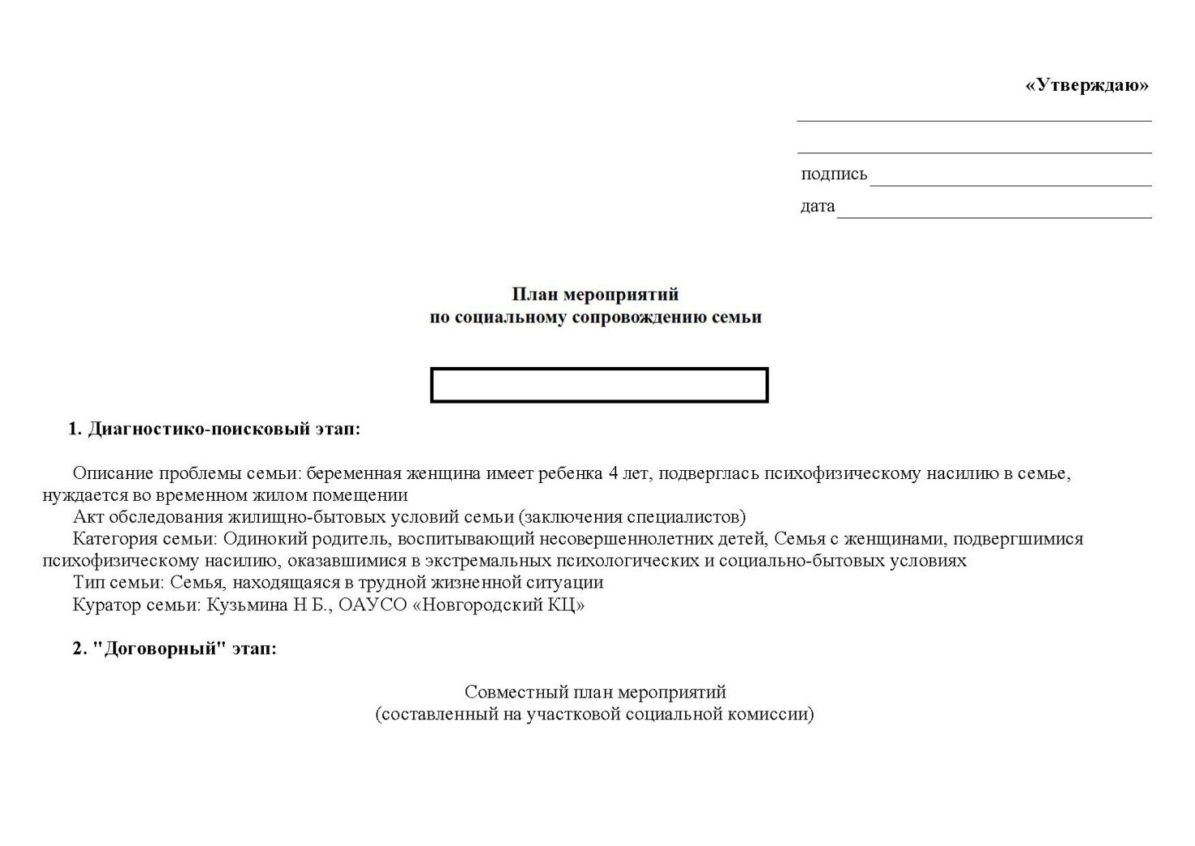
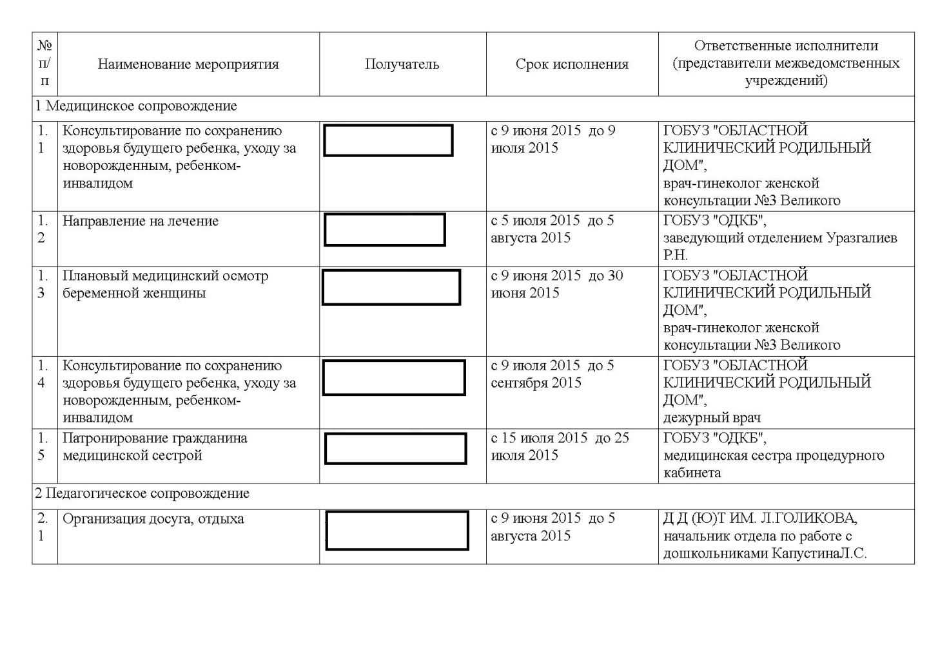

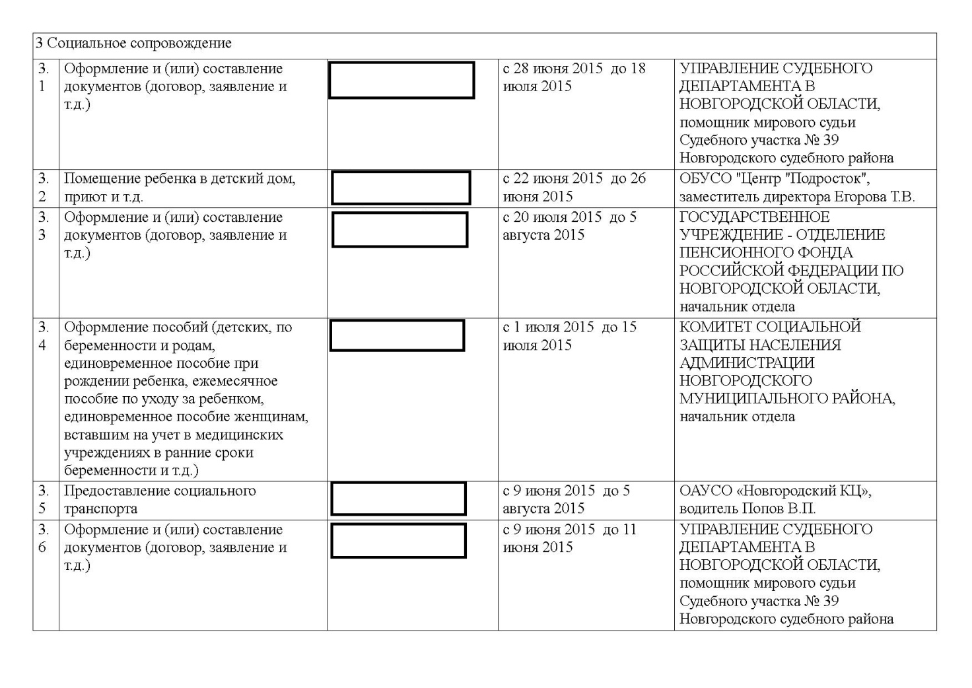
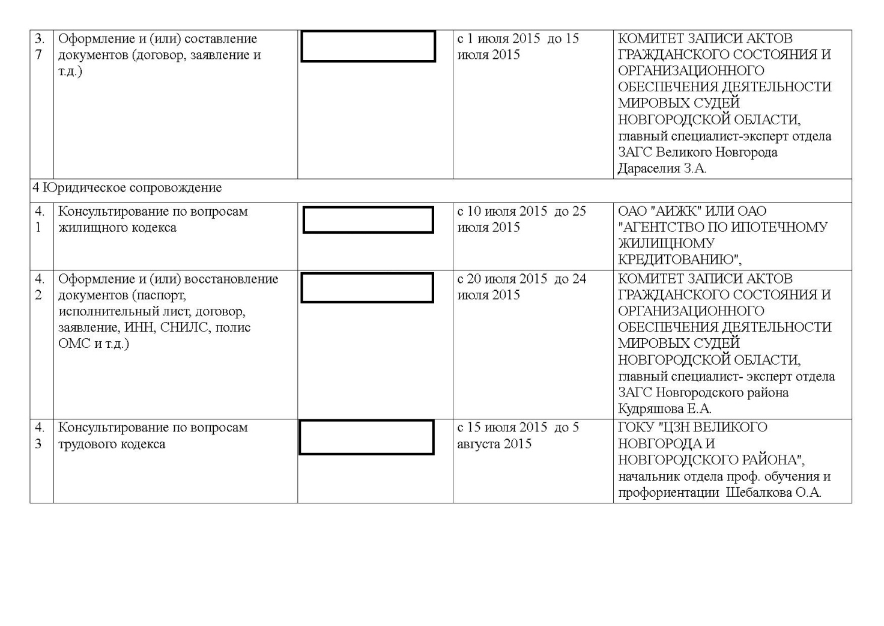
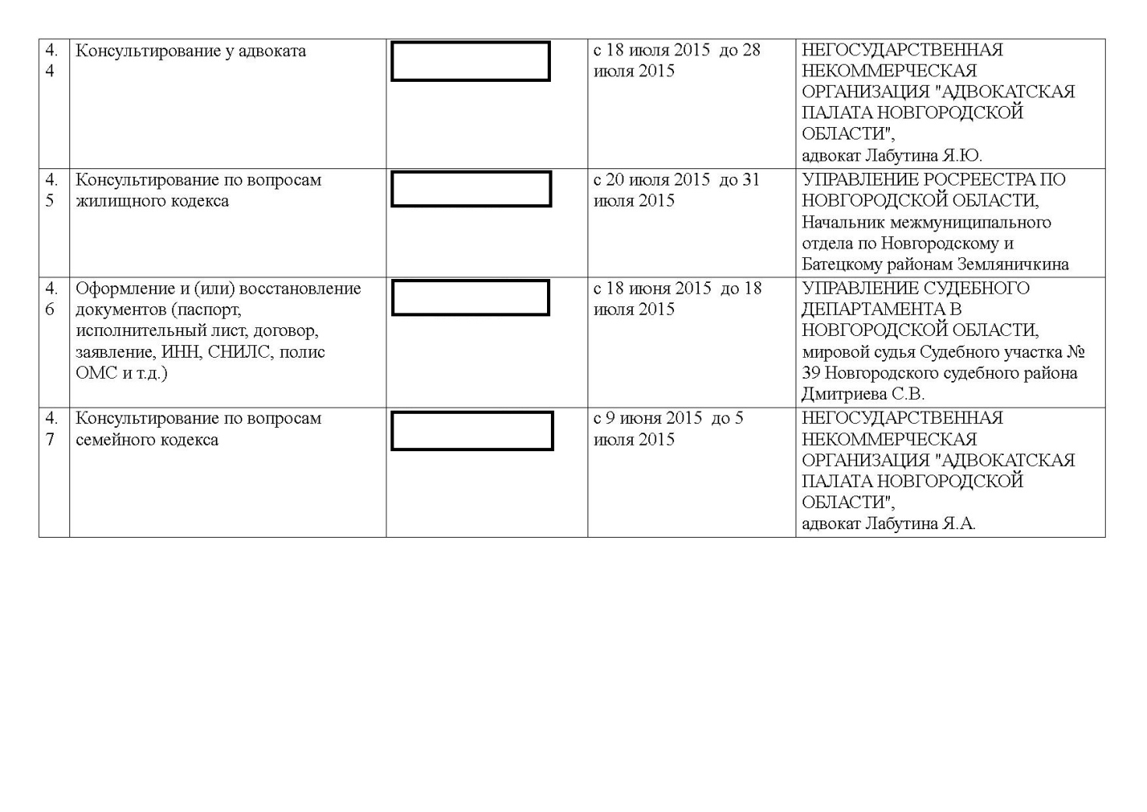

Пример заполнения бланка «карта социальных связей»

Работа с несовершеннолетними, находящимися в конфликте с законом, наглядные материалы

План мероприятий
по социальному сопровождению семьи
Александровой Ирины Андреевны,
пос. Пролетарий, пер. Юности
(Фамилия, адрес места жительства, конт.телефон)
- Диагностико-поисковый этап:
Описание проблемы семьи: наличие в семье ребенка находящегося в конфликте с законом (Александров Алексей , 1999 г.р.), - ст.158, ч.2, 1 год условно; конфликт в детско-родительских отношениях, проблемы в обучении (коррекционный класс), неорганизованный досуг, не организована занятость подростка в период летних каникул. Родителями не осознаются причины совершения несовершеннолетним правонарушения.
Акт обследования жилищно-бытовых условий семьи (заключения специалистов): семья нуждается в социальном сопровождении.
Противоправное поведение н/л Александрова Алексея, конфликт в семье.
(приложение № (при необходимости)
Категория семьи: семья, имеющая несовершеннолетнего ребенка, находящегося в конфликте с законом
(замещающая семья; семья, воспитывающая детей-инвалидов (в том числе семьи с незрячими детьми), детей с ОВЗ в возрасте до 3 лет; многодетная
семья; матери с новорожденными детьми, беременные женщины, имеющие намерение отказаться от ребенка; семьи с одним родителем, воспитывающие несовершеннолетних детей; иные категории семей)
Тип семьи: семья, находящаяся в социально опасном положении.
(семья, нуждающаяся в поддержке; семья, находящаяся в трудной жизненной ситуации; семья, находящаяся в социально опасном положении)
Куратор семьи: Павлова Н.В., специалист по социальной работе ОАУСО «Новгородский КЦ»
(ФИО куратора семьи, наименование учреждения)

- «Договорный» этап:
Совместный план мероприятий
(составленный на заседании участковой социальной комиссии)

№ п/п | Наименование мероприятия |  | Получатель | Срок исполнения | Ответственные исполнители (представители межведомственных учреждений)
1. Содействие в оказании медицинской помощи
1.1 |  | Медицинский осмотр при трудоустройстве | Александров Алексей | апрель 2015 года | Дежурный терапевт ГОБУЗ Поликлиника №3,  В. Новгород, ул. Зелинского, д. 11,  тел. 62-32-04
2. Содействие в оказании психологической помощи
2.1. | Разрешение конфликтной ситуации (внутриличностная) |  | Александров Алексей | март-май 2015,  сентябрь-декабрь 2015 | Психолог Пролетарской СОШ,  Андреева Н.Ю.  П. Пролетарий, ул. Школьный двор, д. 4,тел. 74-41-62
2.2. | Психологическая диагностика |  | Александров Алексей | март-май 2015,  сентябрь-декабрь 2015 | Психолог Пролетарской СОШ,  Андреева Н.Ю.  П. Пролетарий, ул. Школьный двор, д. 4,тел. 74-41-62
2.3. | Психологическая коррекция |  | Александров Алексей | март-май 2015,  сентябрь-декабрь 2015 | Психолог Пролетарской СОШ,  Андреева Н.Ю.П. Пролетарий, ул. Школьный двор, д. 4,тел. 74-41-62
2.4. | Психологическая реабилитация |  | Александров Алексей | март-май 2015,  сентябрь-декабрь 2015 | Психолог Пролетарской СОШ,  Андреева Н.Ю.П. Пролетарий, ул. Школьный двор, д. 4,тел. 74-41-62
2.5. | Семейное или индивидуальное консультирование по вопросам семейного и личного характера |  | Александрова Ирина Андреевна | март-май 2015,  сентябрь-декабрь 2015 | Психолог Пролетарской СОШ,  Андреева Н.Ю.  П. Пролетарий, ул. Школьный двор, д. 4,тел. 74-41-62
3. Содействие в оказании юридической помощи
3.1. | Правовое консультирование по вопросам трудового законодательства |  | Александров Алексей | март-май 2015,  сентябрь-декабрь 2015 | ФКУ УИИ УФСИН России по Новгородскому району, начальник отдела Комарова О.Э.  В. Новгород, ул. Б. С.-Петербургская, д. 25-а, тел. 98-27-81
3.2. | Консультация адвоката |  | Александрова Ирина Андреевна | апрель 2015 | Центральная коллегия адвокатов, Лабутина Я.Ю.  В. Новгород, ул. Никольская, д. 4  63-27-67
3.3. | Правовое консультирование по вопросам уголовного законодательства |  | Александрова Ирина Андреевна | март-май 2015,  сентябрь-декабрь 2015 | ФКУ УИН УФСИН России по Новгородскому району, начальник начальник отдела Комарова О.Э.
3.4. | Правовое консультирование по вопросам исполнения несовершеннолетним решения суда (для матери) |  | Александрова Ирина Андреевна | май, 2015 | ФКУ УИН УФСИН России по Новгородскому району, начальник отдела Комарова О.Э.  В. Новгород, ул. Б. С.-Петербургская, д. 25-а  тел. 98-27-81
3.5. | Консультация по оформлению свидетельства о постановке физического лица на налоговый учет (ИНН) |  | Александров Алексей | март, 2015 | ГОКУ «Центр занятости населения Великого Новгорода и Новгородского района», начальник отдела по развитию активных форм занятости и взаимодействию с работодателями Шкурина Е.В.  В. Новгород, ул. Б.С.-Петербургская, д. 34  тел. 66-28-50
3.6. | Консультация по оформлению СНИЛС в ПФР |  | Александров Алексей | март,2015 | ГОКУ «Центр занятости населения Великого Новгорода и Новгородского района», начальник отдела по развитию активных форм занятости и взаимодействию с работодателями Шкурина Е.В.  В. Новгород, ул. Б.С.-Петербургская, д. 34  тел. 66-28-50
3.7. | Консультация по оформлению ОМС в страховой компании ОАО «Сибирь» |  | Александров Алексей | март,2015 | ГОКУ «Центр занятости населения Великого Новгорода и Новгородского района», начальник отдела по развитию активных форм занятости и взаимодействию с работодателями Шкурина Е.В.  В. Новгород, ул. Б.С.-Петербургская, д. 34  тел. 66-28-50
4. Содействие в оказании социальной помощи
4.1 | Трудоустройство н/л на период летних каникул |  | Александров Алексей | апрель-май 2015 | ГОКУ «Центр занятости населения Великого Новгорода и Новгородского района», начальник отдела по развитию активных форм занятости и взаимодействию с работодателями Шкурина Е.В.  В. Новгород, ул. Б.С.-Петербургская, д. 34  тел. 66-28-50
5. Содействие в оказании педагогической помощи
5.1. | Педагогическое консультирование родителей (матери несовершеннолетнего) |  | Александрова Ирина Андреевна | март-май 2015,  сентябрь-декабрь 2015 | Пролетарская СОШ, социальный педагог  П. Пролетарий, ул. Школьный двор, д. 4,  тел. 74-41-62
5.2. | Организации досуга н/л, посещение тренажерного зала |  | Александрова Ирина Андреевна | март-май 2015,  сентябрь-декабрь 2015 | ОАУСО Дом интернат для пожилых граждан Новгородского района» пос. Пролетарий, директор Григорьев П.А.  П. Пролетарий, ул. Молодежная, д. 3  тел. 744-594
5.3. | Организация досуга н/л, участие в работе поисковой экспедиции «Долина» |  | Александрова Ирина Андреевна | Май-август 2015 года | Руководитель поискового отряда «Гвардия» Орлов А.Н.  В. Новгород, ул. Десятинная, д. 20, к. 3  тел. 277-22-87

Описание опыта межведомственного взаимодействия ОАУСА «Новгородский КЦ» по сопровождению семей с детьми на примере семьи, несовершеннолетнего, находящегося в конфликте с законом.

В феврале 2015 года в ОАУСО «Новгородский КЦ» из Новгородского районного суда поступила информация о несовершеннолетнем Сергее М. 1999 г.р., который совершил кражу в магазине. На адаптационном уровне сопровождения в рамках заключенного межведомственного соглашения подросток прошел досудебное социально-психологическое обследование, у него был выявлен средний риск совершения повторного правонарушения, отсутствовал организованный досуг, имелись проблемы в обучении (прогулы, низкая мотивация к учебным дисциплинам), отмечена стойкая связь с асоциальной референтной группой, двое близких приятелей из которой судимы ранее. Сергей проживает с матерью, родного отца никогда не видел, мать работает гардеробщицей, материальный достаток семьи низкий. В семье конфликтные отношения между матерью и сыном, она не имеет на него влияния. Социально-психологическая карта несовершеннолетнего была приобщена к личному делу в суде.
Вынесенный приговор подростку был направлен нам, также мы получили информацию из Комиссии по делам несовершеннолетних и защите их прав, о том, что к несовершеннолетнему применены принудительные меры воспитательного воздействия, он передан под надзор Комиссии.
В ходе досудебной работы контакт с семьей уже был установлен, мать и подросток были мотивированы на оформление индивидуальной программы предоставления социальных услуг. Решение о том, что семья судимого несовершеннолетнего нуждается в социальном сопровождении, было принято коллегиально с участием руководителя службы сопровождения нашего учреждения, куратора, закрепленного за семьей, специалиста-психолога.
В план мероприятий по социальному сопровождению семьи Сергея М. вошли: организация досуга подростка, разрешение конфликтной ситуации, семейное и индивидуальное консультирование матери и сына.
Работа по социальному сопровождению семьи проводилась на базовом уровне, осуществлялись следующие мероприятия:
Куратор семьи связался с социальным педагогом ОГАУ ПОУ «Новгородский химико-индустриальный техникум» для оказания помощи подростку в обучении. Сергей М. был поставлен на профилактический учет в техникуме, с ним проводилась дополнительная усиленная работа, с привлечением психолога техникума.
В летний период несовершеннолетнему была предложена путевка в загородный лагерь «Волынь». Учитывая тот факт, что волевые качества Сергея снижены, интересы и увлечения сосредоточены вокруг общения на улице, преобладают противоправные привычки, куратор лично сопровождал подростка в детскую поликлинику для получения справки в загородный лагерь.
В период апрель-май Сергей посещал тренажерный зал техникума, тренировки были нерегулярными, однако они вызывали у него интерес, он продолжает их посещать в новом учебном году.
Несовершеннолетний проходил психологическое консультирование у специалиста ГОУ «Новгородский областной центр психолого-медико-социального сопровождения», психолога Кононовой Н.А. по вопросам личностного развития, отказа от вредных привычек, повышения мотивации к организации свободного времени, отношений в семье.
Мать подростка дважды была на консультации у специалистов «Новгородского областного центра психолого-медико-социального сопровождения», по ее словам, ей это помогло лучше понять своего ребенка.
В настоящее время Сергей М. обучается в НовХит, изредка посещает тренажерный зал. Мама решила продолжать работу с психологом в ЦПМСС, контакт с сыном налаживается.
Проведенная промежуточная диагностика личностных качеств несовершеннолетнего выявила повышение уровня заинтересованности в работе со специалистами, он стал более «открыт» к сотрудничеству, вырос интерес к организации собственного свободного времени. О выраженности устойчивой положительной динамики в семье Сергея М. говорить пока рано, но проведенная работа уже дала возможность разрешения ситуации в лучшую сторону. В результате работы удалось также предотвратить появления кризисного и экстренного уровней сопровождения.
Социальное сопровождение С.А. и его семьи будет продолжено в течение всего срока приговора.

«СОЦИАЛЬНО-ПСИХОЛОГИЧЕСКАЯ КАРТА НЕСОВЕРШЕННОЛЕТНЕГО»

СВЕДЕНИЯ О НЕСОВЕРШЕННОЛЕТНЕМ

Ф.И.О._________________________________________________________________________
Место рождения__________________________________________________________________
Адрес регистрации_______________________________________________________________
Адрес фактического проживания___________________________________________________
Контактные телефоны_____________________________________________________________
Место учёбы, программа, форма обучения ___________________________________________
Место работы, должность, размер заработной платы___________________________________
Состояние физического здоровья (хронические заболевания, инвалидность, ВИЧ, гепатит, туберкулёз и др.)_________________________________________________________________
Употребляет ли спиртные напитки, с какого времени, как часто и в каком количестве______________________________________________________________________
Употребляет ли наркотические/психотропные вещества, с какого времени, как часто и в каком количестве_________________________________________________________________
Отношение к табакокурению (с какого возраста курит, количество)______________________
На какие средства приобретает ПАВ_________________________________________________
Дата постановки на внутришкольный учёт___________________________________________
Дата постановки на учёт в ПДН ОВД/КДН и ЗП_______________________________________

СВЕДЕНИЯ О РОДИТЕЛЯХ
(законных представителях)
Ф.И.О. матери__________________________________________________________________
Возраст_________________ Образование____________________________________________
Место работы, должность_________________________________________________________
Контактные телефоны____________________________________________________________
Ф.И.О. отца____________________________________________________________________
Возраст_________________ Образование___________________________________________
Место работы, должность__________________________________________________________
Контактные телефоны_____________________________________________________________
Ф.И.О. Опекуна/ попечителя_____________________________________________________
Возраст________________ Образование_____________________________________________
Место работы, должность________________________________________________________
Контактные телефоны_____________________________________________________________
Состав семьи, доход______________________________________________________________
Социальный статус семьи (полная, неполная, многодетная, родители-инвалиды, опекунская)_____________________________________________________________________
Административная и уголовная ответственность членов семьи__________________________
Отношения родителей (законных представителей) к правонарушению, видение дальнейшего маршрута сопровождения__________________________________________________________

ДАННЫЕ О СОВЕРШЕННЫХ ПРЕСТУПЛЕНИЯХ, ПРАВОНАРУШЕНИЯХ
Административные правонарушения (статья, мера наказания)___________________________
Преступления не повлёкшие привлечение к уголовной ответственности (в каком возрасте, статья, мера наказания)____________________________________________________________
Преступления повлёкшие привлечение к уголовной ответственности (в каком возрасте, статья, мера наказания, срок, обязанности, возложенные судом)_________________________
Где отбывал наказания, в течении какого срока_______________________________________
Связано ли совершение правонарушения/ преступления с употребление спиртных напитков, наркотических средств____________________________________________________________
Дополнительная информация_______________________________________________________

УСЛОВИЯ ЖИЗНИ НЕСОВЕРШЕННОЛЕТНЕГО
Взаимоотношения между родителями и членами семьи_________________________________
Кто фактически занимается воспитанием несовершеннолетнего_________________________
Какие меры воспитательного характера применяются в семье___________________________
Какие имеются трудности в осуществлении контроля над поведением____________________
Имеет ли подросток имущество или самостоятельный заработок и в каком размере
Условия учёбы и отдыха___________________________________________________________
Наличие регистрации по месту жительства, тип и правовой статус жилья_________________
Иные данные об особенностях проживания__________________________________________
ХАРАКТЕРИЗУЮЩИЕ ДАННЫЕ НА НЕСОВЕРШЕННОЛЕТНЕГО ИЗ МАТЕРИАЛОВ ДЕЛА
________________________________________________________________________________________________________________________________________________________________________________________________________________________________________________
ОБРАЗОВАНИЕ
Отношение к учёбе (успеваемость, поведение, участие в общественной жизни)___________
Взаимоотношения с педагогами____________________________________________________
Взаимоотношения с одноклассниками_______________________________________________
Есть ли перерывы в обучении (их длительность, причины)______________________________
Проведённая профилактическая работа с несовершеннолетними_________________________
Дополнительная информация______________________________________________________

ИНТЕРЕСЫ НЕСОВЕРШЕННОЛЕТНЕГО
Интересы, склонности, способности несовершеннолетнего______________________________
Где и как проводит свободное время_________________________________________________
Взаимоотношения со сверстниками_________________________________________________
Круг общения несовершеннолетнего (характеристика ближайшего окружения, возраст, увлечения, оказываемое влияние)___________________________________________________
Профессиональная ориентированность______________________________________________
Дополнительная информация_______________________________________________________
МОТИВАЦИЯ СОВЕРЕШЕНИЯ ПРЕСТУПЛЕНИЯ
Мотивы совершения преступления (возрастные мотивы, связанные со сложными жизненными обстоятельствами)____________________________________________________
Отношение подростка к содеянному ________________________________________________
Вывод по результатам оценки «Оценка рисков и возможностей»_________________________

ЗАКЛЮЧЕНИЕ И РЕКОМЕНДАЦИИ ДЛЯ РЕАБИЛИТАЦИОННОЙ РАБОТЫ
________________________________________________________________________________________________________________________________________________________________
Часть I: Оценка рисков и возможностей (ОРВ)
1. Совершенные в прошлом и текущие правонарушения/ решения суда |  | Примечания (проследить частоту совершаемых правонарушений) | Источник информации
1. Совершение правонарушений, не повлёкших привлечения к ответственности
2. Неуспешность профилактической работы в отношении подростка, совершавшего преступления
3. Совершение общественно опасных деяний, подлежащих уголовной ответственности, но не повлекших её по различным законным обстоятельствам (ч. 1, ч. 3 ст. 20 УК РФ, ст. 76 УК РФ)
4. Несовершеннолетний привлекался к уголовной, гражданской, административной ответственности и в отношении него был вынесен приговор либо судебное решение
5. Несовершеннолетний был осужден к лишению свободы либо неоднократно привлекался к уголовной ответственности
Всего
Уровень риска: Низкий (0) Средний (1-2) Высокий (3-5)
2. Семейные обстоятельства/ выполнение родительских обязанностей |  | Примечания (приведите любые смягчающие/ отягчающие факторы) | Источник информации
1. Отсутствие должного контроля
2. Трудности в осуществлении контроля над поведением ребенка
3. Применение неприемлемых и неадекватных дисциплинарных методов
4. Непоследовательное воспитание
5. Плохие взаимоотношения/
отец — ребёнок
6. Плохие взаимоотношения/
мать — ребёнок
Всего
Ресурс/ возможности______________________________________________________________
Уровень риска: Низкий (0- 2) Средний (3-4) Высокий (5-6)
3. Образование / Трудовая занятость |  | Примечания (приведите любые смягчающие/ отягчающие факторы) | Источник информации
1. Плохое поведение в классе/ на уроке
2. Плохое поведение в школе
3. Низкая успеваемость
4. Проблемы во взаимоотношениях со сверстниками
5. Проблемы во взаимоотношениях с учителями
6. Прогулы
7. Не учиться, не занимается никакой общественно-полезной деятельностью
Всего
Ресурс/ возможности______________________________________________________________
Уровень риска: Низкий (0) Средний (1-3) Высокий (4-7)
4. Взаимоотношения со сверстниками |  | Примечания (приведите любые смягчающие/ отягчающие факторы) | Источник информации
1. Есть приятели с асоциальными взглядами и установками
2. Есть друзья с асоциальными взглядами и установками
3. Нет или мало социально адаптированных приятелей
4. Нет или мало социально адаптированных друзей
Всего
Ресурс/ возможности______________________________________________________________
Уровень риска: Низкий (0-1) Средний (2-3) Высокий (4)
5. Употребление наркотиков, алкоголя, иных психоактивных веществ |  | Примечания (приведите любые смягчающие/ отягчающие факторы) | Источник информации
1. Редкое употребление наркотиков, ингаляторов, а также алкоголя
2. Систематическое употребление наркотиков или ингалянтов
3. Систематическое употребление алкоголя
4. Употребление наркотиков/ ингалянтов или алкоголя препятствует нормальной деятельности
5. Употребление наркотиков или алкоголя связано с правонарушениями
Всего
Ресурс/ возможности______________________________________________________________
Уровень риска: Низкий (0) Средний (1-2) Высокий (3-5)
6. Досуг/ свободное время |  | Примечания (приведите любые смягчающие/ отягчающие факторы) | Источник информации
1. Недостаточно организованный досуг
2. Непродуктивное использование времени
3. Отсутствие личных интересов
Всего

Ресурс/ возможности______________________________________________________________
Уровень риска: Низкий (0) Средний (1) Высокий (2-3)
7. Личные качества/ поведение |  | Примечания (приведите любые смягчающие/ отягчающие факторы) | Источник информации
1. Завышенная или неустойчивая самооценка
2. Физическая агрессия
3. Вспышки неконтролируемого гнева
4. Гиперактивность, нарушение внимания
5. Низкая переносимость неудач
6. Отсутствие чувства вины
7. Вербальная (словесная) агрессия
Всего
Ресурс/ возможности______________________________________________________________
Уровень риска: Низкий (0) Средний (1-4) Высокий (5-7)
Жизненные установки/ социальная ориентация |  | Примечания (приведите любые смягчающие/ отягчающие факторы) | Источник информации
1. Антисоциальные/ криминальные установки
2. Не обращается за помощью
3. Активно отвергает помощь
4. Не признает просоциальные авторитеты
5. Не склонен ко сочувствию, переживанию, проявлению заботы
Всего
Ресурс/ возможности______________________________________________________________
Уровень риска: Низкий (0) Средний (1-3) Высокий (4-5)
Часть II Обобщение факторов риска и возможностей (из части I)
 |  | Предыдущие и текущие преступления | Семейные факторы | Образование | Взаимоотношения со сверстниками | Злоупотребление алкоголем и наркотиками | Отдых, досуг | Личные качества | Установки/ ориентация | Общий балл
Всего |  |  |  |  |  |  |  |  |  | Низкий (0-8)
Уровень риска | Низкий |  |  |  |  |  |  |  |  | Средний (9-26)
 | Средний |  |  |  |  |  |  |  |  | Высокий (27-34)
 | Высокий |  |  |  |  |  |  |  |  | Очень высокий (35-42)
ИТОГ:
Часть III: Оценка других факторов риска/ возможностей
9. Социально-психологические факторы риска |  | Источник информации
Финансовые/ жилищные проблемы
Неблагоприятные жилищные условия
Культурные/этнический вопросы
Криминальная наследственность
Эмоциональное и психическое расстройство родителей
Злоупотребление родителями наркотиками/ алкоголем
Серьезные проблемы в семейной жизни (развод)
Серьезные эмоциональные травмы в семье
Отсутствие сотрудничества со стороны родителей: один или оба родителя не интересуются проблемами подростка, не принимают участие в их решении
Жестокое обращение со стороны отца: отец проявляет физическое, эмоциональное или сексуальное насилие в отношении кого-то из членов семьи
Жестокое обращение со стороны матери: мать проявляет физическое, эмоциональное или сексуальное насилие в отношении кого-то из членов семьи
Социально-педагогическая запущенность
Угроза со стороны третьих лиц
Всего
Комментарии: ___________________________________________________________________
10. Проблемы физического и психического здоровья |  | Источник информации
Проблемы со здоровьем
Физическая инвалидность
Низкие умственные способности/ задержка/ отставание в развитии
Сниженный эмоциональный тонус: у подростка часто наблюдается сниженное настроение, апатия, пессимизм
Попытки самоубийства
Всего
Комментарии:___________________________________________________________________
11. Личностные проблемы |  | Источник информации
Низкая самооценка
Низкий уровень социальных навыков
Недостаток/отсутствие у несовершеннолетнего коммуникативных навыков
Недостаточная критичность в оценке своего состояния, негативизм
Трудности в обучении
Круг общения не соответствует возрасту
Всего
Комментарии:____________________________________________________________________
12. Предыстория криминализации |  | Источник информации
Жертва физического/ сексуального насилия
Проблемы сексуального развития и поведения
Проявления физического/ сексуального насилия в прошлом отношении к другим
Насилие в отношении старших по возрасту или статусу
Использование оружия
Поджоги в прошлом
Экстремизм во взглядах
Побеги из дома, учреждения закрытого типа в прошлом
Находиться в поле зрения административных и правоохранительных органов, опеки, социальных служб
Всего
Комментарии:____________________________________________________________________
Примечания (укажите любые особые соображения по реагированию, включая потребность в определенных мерах медицинского, психологического, педагогического, социального воздействия и сопровождения):_____________________________________________________
Часть IV: Общая оценка уровня риска сотрудников, отвечающих за случай
Низкий Средний Высокий
Основания: _____________________________________________________________________
Часть V: Уровень контакта
Обоснование рекомендаций или принятых решений
Минимальный уровень сопровождения
Средний уровень сопровождения
Максимальный уровень сопровождения
Подпись специалиста заполнившего форму/ дата

Часть VI План работы со случаем
(план индивидуального социально-психологического сопровождения)

Цель 1 (по приоритетам) | Средства достижения цели
Цель 2 | Средства достижения цели

Результаты психологической диагностики ОАУСО
«Новгородский КЦ»
Вопросы, поставленные судом перед педагогом-психологом
- Позволяют ли выявленные у несовершеннолетнего правонарушителя индивидуальные психологические особенности судить о закономерности или случайности содеянного им.
- Имеются ли у несовершеннолетнего личностные качества, негативно влияющие на способность к саморегуляции в ситуациях, провоцирующих противоправное поведение? Если да, то какие?
- Выявлены ли у несовершеннолетнего правонарушителя индивидуальные психологические особенности, дающие основания прогнозировать совершение нового преступления?
- Присутствуют ли у несовершеннолетнего лидерские качества или он подвержен повышенной внушаемости?
- Возможные причины, которые способствовали совершению преступления.

Параметры | Результаты
Интеллектуальные особенности
Личностные особенности
Акцентуации характера, типы психопатии
Система ценностей
Самооценка
Самосознание
Уровень притязаний
Эмоциональное состояние

Примененные методы:_________________________________________________________
Особенности личности: ________________________________________________________
Позитивные черты: ____________________________________________________________
Негативные черты:_____________________________________________________________
Ситуации, в которых возможен конфликт: ________________________________________
Особенности эмоционально-волевой сферы: _______________________________________
Ответы на поставленные вопросы:
1.
2.
3.
4.
Причины совершения противоправных действий:__________________________________
Уровень риска совершения повторных правонарушений:___________________________
Уровень социально-психологического сопровождения: _____________________________
Комплекс мер реабилитации (рекомендации) ______________________________________
Описание опыта применения восстановительных технологий в работе с несовершеннолетними.
Применение восстановительных технологий является универсальным инструментом в работе с целевыми категориями Центра.
Непременным условием работы с семьями правонарушителей является использование методов примирительных технологий: обращение к чувствам участников конфликта, активное слушание, конструктивный диалог, отражение чувств и безоценочное восприятие клиентов, использование положительного потенциала сетевого окружения подростка, обратившегося за помощью.
В ходе досудебного социального сопровождения несовершеннолетних подсудимых процедура примирения проводилась в трех случаях. По результатам работы специалистов во всех случаях на суде было вынесено решение о прекращении дела за примирением сторон.
1. Девушка, 17 лет, совершила кражу в магазине.
Изначально состоялась встреча с девушкой и ее матерью. Девушка в ходе беседы рассказала, что подтолкнуло ее на совершение преступления, какие чувства она испытывала в момент совершения преступления, что чувствует сейчас. Она также сообщила, что раскаивается в содеянном, и готова принести извинения. Потерпевшую сторону представляла администратор магазина. Обеим сторонам была предоставлена возможность высказать свои чувства и эмоции по факту свершившегося, был выработан план мероприятий по заглаживанию вины.
2. Мальчик, 14 лет, украл велосипед у учительницы школы. Первоначальный диалог состоялся с несовершеннолетним и его матерью, они сообщили, что хотели бы загладить вину, встретиться с потерпевшей и попросить у нее прощения. На примирительной встрече присутствовали мать мальчика, сам несовершеннолетний и потерпевшая. Учительница вела себя на встречах расслаблено, спокойно, не злилась. Обе стороны получили возможность выслушать друг друга, поделились чувствами и эмоциями, пострадавшая сторона приняла извинения, сказала, что не имеет больше претензий к ребенку. Суд вынес решение о прекращении дела в связи с примирением сторон.
3. Несовершеннолетний 17 лет под предлогом покупки дорогостоящей вещи, взял деньги и скрылся. Состоялась встреча между мальчиком и потерпевшим. Стороны поначалу не желали общаться, злились друг на друга. Несовершеннолетний в силу эмоциональной закрытости не мог проявить чувства, В ходе разговора постепенно ему это удалось. Участники встречи совместно со специалистом сформулировали план действий по возмещению ущерба. Судебное решение было вынесено на основании проведенной предварительной работы, дело прекращено за примирением сторон.
Методы технологии Примирение используются также специалистами, работающими с семьями, состоящими в социально-опасном положении. Случаи.
4. В семье существовал конфликт между супругами, ребенок был отправлен в центр «Подросток». Специалист по социальной работе использовал метод «отражение» в беседе с супругами, что помогло им высказать свои чувства, поделиться трудностями. Семья в настоящее время находится на учете как социально-опасная, однако, ребенок возвращен в семью, мать устроилась на работу. Активный конфликт между супругами улажен.
5. Несовершеннолетний 2001 года рождения, решением КДН и ЗП был поставлен в категорию «социально-опасные», поскольку неоднократно совершал административные правонарушения, склонен к употреблению ПАВ. В семье существовал конфликт между подростком и отчимом, мать не смогла исправить ситуацию, ей было сложно влиять на сына. Использование методов технологии Примирение помогло конфликтующим сторонам услышать друг друга, у подростка наладились отношения с матерью, конфликт с отчимом приостановлен. В настоящее время ребенок исключен из базы данных КДН и ЗП в связи с улучшением ситуации.

Приложение 1

Положение
о территориальной службе социального сопровождения семей с детьми,
в том числе приемных и замещающих семей,
на территории Великого Новгорода

1. Общие положения
1.1. Территориальная служба социального сопровождения семей с детьми, в том числе приемных и замещающих семей (далее - Служба сопровождения) на базе областного автономного учреждения «Комплексный центр социального обслуживания населения Великого Новгорода и Новгородского района» (далее - Учреждение) для социального сопровождения специалистами семей с детьми, в том числе приемных и замещающих семей.
1.2. Служба сопровождения создается и ликвидируется приказом департамента труда и социальной защиты населения Новгородской области (далее - департамент) о создании территориальных служб сопровождения на территории Новгородской области.
1.3. Общее руководство деятельностью служб сопровождения осуществляет руководитель департамента, текущее – директор Учреждения.
1.4. Свою деятельность Служба сопровождения осуществляет в соответствии с действующем законодательством Российской Федерации, Порядком признания гражданина нуждающимся в социальном обслуживании и социальном сопровождении на территории Новгородской области, соглашением о взаимодействии и сотрудничестве по вопросам раннего выявления фактов семейного неблагополучия и организации социального сопровождения семей с детьми на территории Великого Новгорода, Порядком социального сопровождения семей с детьми, в том числе приемных и замещающих семей, настоящим Положением и иными нормативно-правовыми актами Российской Федерации и Новгородской области.
1.5. Деятельность Службы сопровождения осуществляется на принципах:
индивидуальной нуждаемости получателя в социальном сопровождении;
добровольности принятия помощи получателями;
активного участия семьи в преодолении имеющихся проблем;
уважения к человеку, признания его ценности независимо от реальных достижений и поведения;
взаимной ответственности социальной службы и семьи за результаты сопровождения;
рекомендательного характера консультаций специалистов;
непрерывности социального сопровождения, согласно индивидуальной программе;
комплексного подхода в организации социального сопровождения;
распределения сфер компетенции и мер ответственности участников межведомственного взаимодействия;
конфиденциальности.
1.6. Координатором социального сопровождения семей является рабочая группа, действующая при администрации Великого Новгорода, возглавляемая заместителем Главы администрации (далее - рабочая группа).
Рабочая группа образуется для обеспечения согласованных действий органов власти Великого Новгорода, государственных учреждений и некоммерческих организаций и рассмотрения конкретных вопросов, связанных с организацией социального сопровождения семей.
Порядок работы рабочей группы и ее состав утверждаются заместителем Главы администрации Великого Новгорода.
2. Цели и задачи Службы сопровождения
Цель: повышение качества социального обслуживания семей с детьми и уровня доступности предоставляемой им социальной помощи.
Задачи:
1. Выявление семей с детьми, нуждающихся в социальном сопровождении.
2. Оказание содействия родителям, опекунам, попечителям, иным законным представителям несовершеннолетних детей, а также несовершеннолетним гражданам, в предоставлении продуктивной медицинской, психологической, педагогической, юридической, социальной помощи, не относящейся к социальным услугам (социальное сопровождение) на основе внутриотраслевого и межведомственного взаимодействия.
3. Основные этапы деятельности Службы сопровождения
Специалисты Службы сопровождения Учреждения организуют работу по следующим этапам:
- диагностико-поисковый этап;
- «договорный» этап;
- деятельностный этап (этап «профессионального сопровождения»);
- рефлексивный этап;
- «поддерживающий» этап (этап «постсопровождения»).
3.1. На диагностико-поисковом этапе осуществляется:
- закрепление куратора семьи и регистрация информации о семье в журнале учета семей, нуждающихся в социальном сопровождении;
- выявление проблемы семьи;
- установление доверительных отношений;
- сбор полной информации о семье, в том числе, составление (при необходимости) акта обследования жилищно-бытовых условий проживания семьи;
- отнесение категории семьи к определенному типу.
3.2. На «договорном» этапе:
- определяются действия куратора и семьи в целях разрешения проблемы семьи путем составления совместного плана мероприятий по социальному сопровождению с участием заинтересованных организаций, входящих в состав участковой социальной комиссии (далее УСК),
- в состав УСК входят представители органов опеки и попечительства, образовательных и медицинских организаций, подразделений по делам несовершеннолетних, возглавляет комиссию специалист по социальной работе - куратор,
- план мероприятий включает совместные мероприятия, сроки их исполнения, ответственных за их реализацию;
- план мероприятий по социальному сопровождению рассматривается и утверждается на заседании рабочей группы;
- куратором осуществляется рассылка утвержденного плана мероприятий по социальному сопровождению в заинтересованные организации, ответственные за его реализацию.
3.3. В рамках деятельностного этапа (этапа «профессионального сопровождения»):
- осуществляются действия по решению проблемы семьи каждой заинтересованной организацией в соответствии с утвержденным планом мероприятий по социальному сопровождению;
- проводится куратором промежуточная диагностика и мониторинг с целью корректировки дальнейших действий в отношении семьи.
3.4. На рефлексивном этапе по истечении установленных сроков реализации плана мероприятий по социальному сопровождению рабочей группой проводится итоговая диагностика и мониторинг эффективности социального сопровождения семьи с целью:
- определения необходимости дальнейшего социального сопровождения либо его прекращения с выработкой дальнейших рекомендаций семье;
- передачи информации в комиссию по делам несовершеннолетних и защите их прав, органы опеки и попечительства при установлении факта нахождения семьи в социально опасном положении, в целях защиты прав и законных интересов несовершеннолетнего.
3.3.5. На «поддерживающем» этапе (этапе «постсопровождения») куратором организуется постсопровождение семьи после оказания необходимой помощи с целью отслеживания семейной ситуации.
4. Технологии и методики социального сопровождения
При организации социального сопровождения семей с детьми, в том числе приемных и замещающих семей, учитываются действующие региональные социальные практики работы с различными категориями семей, ориентированные на сохранение семьи для ребенка.
Технологии и методики работы, используемые специалистами при социальном сопровождении семей, определяются в зависимости от сложившейся региональной практики работы органов и учреждений социальной сферы, конкретной жизненной ситуации семей, нуждающихся в социальном сопровождении. С учетом проблемы, сложившейся в семье, можно выделить следующие направления деятельности по социальному сопровождению семей:
- обеспечение информационными научно-методическими материалами;
- психолого-педагогическое, социально-правовое консультирование семьи, в том числе, посредством сети Интернет;
- организация занятий для повышения уровня родительской компетентности;
- проведение тематических встреч, в том числе, в рамках клубных сообществ;
- организация групп социально-психологической поддержки;
- мониторинг развития ребенка в семье.
5. Структура и состав Службы сопровождения
5.1. Службу сопровождения возглавляет заместитель директора Учреждения.
5.2. Состав Службы сопровождения утверждается приказом директора Учреждения. В состав службы входят руководитель Службы сопровождения, заместители руководителя Службы сопровождения, специалисты учреждения по социальной работе, назначенные кураторами.
5.3. Для организации работы по социальному сопровождению семей городской округ делится на восемь участков (территориальный принцип), расположенных на базе отделов-центров по работе с населением по месту жительства Великого Новгорода, составляется социальный паспорт территории, закрепляется куратор, который осуществляет социальное сопровождение семей, проживающих на участке в соответствии с планом мероприятий по социальному сопровождению семьи, утвержденным директором Учреждения.
5.4. Рекомендуемое количество семей на одного куратора составляет не более 25 семей, в том числе находящихся в социально опасном положении, в трудной жизненной ситуации и нуждающихся в поддержке.
5.5. Куратор организует социальное сопровождение семьи совместно с медицинскими организациями, организациями образования, учреждениями культуры и спорта, службами занятости населения, комиссиями и подразделениями по делам несовершеннолетних, социально ориентированными некоммерческими организациями (заинтересованные организации) на основании заключенных соглашений о взаимодействии и сотрудничестве по вопросам раннего выявления фактов семейного неблагополучия и организации социального сопровождения семей с детьми на территории Великого Новгорода.
6. Контроль за деятельностью службы сопровождения
6.1. Общий контроль за деятельностью службы сопровождения семей с детьми, осуществляет директор Учреждения.
6.2. Контроль за деятельностью специалистов службы сопровождения и ведением документации осуществляет руководитель службы.
7. Заключительные положения
Информация, полученная специалистами Службы сопровождения в результате осуществления социального сопровождения семей, подлежит обработке в порядке, предусмотренном Федеральным законом от 27.07.2006 г. № 152-ФЗ «О персональных данных».

Приложение №2
Положение
об участковых социальных комиссиях на территории Великого Новгорода
1. ОБЩИЕ ПОЛОЖЕНИЯ
1.1. Настоящее Положение об участковых социальных комиссиях (далее – Положение) регламентирует деятельность участковых социальных комиссий на территории Великого Новгорода.
1.2. Деятельность участковых социальных комиссий осуществляется в соответствии с:
–Конвенцией ООН о правах ребенка;
–Федеральным законом от 24 июня 1999г. № 120-ФЗ «Об основах системы профилактики безнадзорности и правонарушений несовершеннолетних»;
–Федеральным законом от 28 декабря 2013 г. № 442-ФЗ «Об основах социального обслуживания граждан в Российской Федерации».
–действующим законодательством Российской Федерации;
–Уставом ОАУСО «Комплексный центр социального обслуживания населения Великого Новгорода и Новгородского района» (далее – Учреждение);
–иными нормативными документами.
1.3. Положение утверждается приказом директора Учреждения. Изменения и дополнения в настоящее Положение вносятся приказом директора Учреждения.
1.4. В настоящем Положении используются следующие основные понятия:
– семья, находящаяся в трудной жизненной ситуации - семья, оказавшаяся в ситуации, связанной с экономическими, юридическими, педагогическими, психологическими либо медицинскими проблемами, не повлекшими за собой нарушений прав несовершеннолетних;
– семья, находящаяся в социально опасном положении - семья, имеющая несовершеннолетних детей и где родители (или иные законные представители несовершеннолетних) не исполняют своих обязанностей по их воспитанию, обучению и (или) содержанию и (или) отрицательно влияют на их поведение, либо жестоко обращаются с ними;
– семья, нуждающаяся в поддержке, - семья, оказавшаяся в ситуации, связанной с педагогической, правовой несостоятельностью родителей (или иных законных представителей несовершеннолетних);
– адаптационный уровень сопровождения семей – это деятельность по реализации мероприятий сопровождения, направленная на обеспечение взаимного принятия и привыкания членов замещающей, приемной, «молодой» и иной семьи, в течение первого года ее создания;
– базовый (профилактический) уровень сопровождения – это деятельность по реализации мероприятий сопровождения, направленная на оказание социальной, психологической, педагогической и иной поддержки семьям с целью предупреждения кризисной ситуации во взаимоотношениях;
– кризисный уровень сопровождения – это деятельность по реализации мероприятий сопровождения, направленная на оказание семье специализированной помощи по устранению конфликтных и иных кризисных ситуаций, возникших на ранней стадии и угрожающих семейным отношениям;
– экстренный уровень сопровождения – это деятельность по реализации мероприятий сопровождения, направленная на оказание помощи семье с целью предотвращения существующей угрозы для сохранения семьи.
– индивидуальная программа предоставления услуги по социальному сопровождению (далее - индивидуальная программа) – это документ, в котором отражена система мер, направленных на сохранение и укрепление семьи, профилактику отказов от ребенка, его развитие, предотвращение семейного неблагополучия, преодоление трудностей воспитания в семье, а также обеспечивающих необходимые психолого-педагогические и социально-педагогические условия жизнедеятельности родителей и ребенка, способствующие полноценному развитию и социализации личности ребенка и повышению психолого-педагогической компетентности родителей.
2. ЦЕЛИ И ЗАДАЧИ УЧАСТКОВЫХ СОЦИАЛЬНЫХ КОМИССИЙ
2.1. Целями деятельности участковых социальных комиссий являются:
2.1.1. Раннее выявление фактов семейного неблагополучия.
2.1.2. Организация социального сопровождения семей с детьми, в том числе замещающих и приемных семей.
2.1.3. Повышение качества социального обслуживания семей с детьми и уровня доступности предоставляемой им социальной помощи.
2.2. Задачи участковой социальной комиссии:
2.2.1. Обеспечение защиты прав и законных интересов несовершеннолетних.
2.2.2. Выявление семей с детьми, нуждающихся в социальном сопровождении.
2.2.3. Оказание содействия родителям, опекунам, попечителям, иным законным представителям несовершеннолетних детей, а также несовершеннолетним гражданам, в предоставлении продуктивной медицинской, психологической, педагогической, юридической, социальной помощи, не относящейся к социальным услугам (социальное сопровождение) на основе внутриотраслевого и межведомственного взаимодействия.
3. СОСТАВ УЧАСТКОВЫХ СОЦИАЛЬНЫХ КОМИССИЙ
В состав участковых социальных комиссий входят:
3.1. заведующий отделом отдела-центра по работе с населением;
3.2. представитель образовательного учреждения;
3.3. представитель медицинского учреждения;
3.4. специалист комитета по опеке и попечительству Администрации Великого Новгорода;
3.5. представитель УВД по городу Великий Новгород;
3.6. специалист по социальной работе Учреждения.
Председателем участковой социальной комиссии является специалист по социальной работе, назначенный приказом директора Учреждения куратором.

4. ПОРЯДОК ДЕЯТЕЛЬНОСТИ
УЧАСТКОВЫХ СОЦИАЛЬНЫХ КОМИССИЙ
4.1. В Великом Новгороде организована работа восьми участковых социальных комиссий по территориальному принципу на базах следующих отделов-центров по работе с населением:
–отдел-центр по работе с населением по месту жительства «Восточный» (Б.Московская ул., д.37/9, каб. 131);
–отдел-центр по работе с населением по месту жительства «Западный» (ул. Коровникова д3, к.4);
–отдел-центр по работе с населением по месту жительства «Северный» (ул. Щусева, д.12, корп.2);
–отдел-центр по работе с населением по месту жительства «Псковский» (ул. Псковская, д.44, корп.2);
–отдел-центр по работе с населением по месту жительства «Деревяницкий» (ул.20-го Января, д.14);
–отдел-центр по работе с населением по месту жительства «Центральный» (ул. Октябрьская, д.26);
–отдел-центр по работе с населением по месту жительства «Григоровский» (ул. Ломоносова д.18, к.2);
–отдел-центр по работе с населением по месту жительства «Нехинский» (ул. Ломоносова д.18, к.2).
4.2. Заседание участковой социальной комиссии осуществляется в соответствии с планом не реже одного раза в месяц.
4.3. Участковая социальная комиссия:
–изучает материалы, документы, информацию о семье, представленные куратором участка,
–принимает решение о постановке семьи на социальное сопровождение с определением потребности семьи и нуждаемости в социальном сопровождении;
–составляет план мероприятий по социальному сопровождению семьи и представляет разработанный план на согласование руководителю службы сопровождения и на утверждение директору Учреждения.
4.4. Председатель участковой социальной комиссии:
– организует и осуществляет контроль ведения социального сопровождения семьи;
–контролирует исполнение мероприятий и предоставляемых услуг.
–знакомит членов комиссии с актуальным положением дел в семье.
4.5. В случае изменения социальных показателей семьи возможны:
– перевод семьи в иную категорию социального сопровождения;
– снятие семьи с социального сопровождения;
–внесение изменений, дополнений в план мероприятий по социальному сопровождению семьи.
4.6.На основании решения участковой социальной комиссии издается приказ Учреждения о постановке и снятии семьи с социального сопровождения.
4.7.Участковая социальная комиссия рассматривает вопросы межведомственного взаимодействия с субъектами профилактики безнадзорности и правонарушений несовершеннолетних.
4.8. Заседания участковой социальной комиссии могут назначаться внепланово по мере необходимости, а также в экстренных ситуациях.
4.9. Решение участковой социальной комиссии принимается путем открытого голосования.
5. Организация СОЦИАЛЬНОГО СОПРОВОЖДЕНИЯ СЕМЬИ
5.1. Для организации работы по социальному сопровождению семей:
– составляется социальный паспорт территории каждого социального участка, с наименованиями и адресами социально-значимых объектов и социальных учреждений;
– закрепляется куратор, который осуществляет социальное сопровождение семей, проживающих на участке в соответствии с планом мероприятий по социальному сопровождению семьи, утвержденным директором Учреждения.
5.2. Основаниями для организации социального сопровождения семей являются:
–сообщение, поступившее от физических и юридических лиц, в том числе, из служб экстренной социально-психологической помощи, подключенных к единому общероссийскому номеру детского телефона доверия, телефонам горячей линии, на интернет-портал «Вместе для детей», службы «Скорая семейная помощь»;
–письменное заявление родителя (или иного законного представителя несовершеннолетнего);
–сообщение, поступившее от органов и учреждений системы профилактики безнадзорности и правонарушений несовершеннолетних.
5.3. Факторы, определяющие нуждаемость семьи в социальном сопровождении:
– наличие вредных привычек (табака курение, употребление алкоголя и др.) у беременных;
– условия проживания, отрицательно влияющие на протекание беременности;
–угроза отказа от новорожденных;
–угроза жизни ребенку;
–утрата родителями контроля за действиями ребенка;
–потребность в консультации или высокотехнологической медицинской помощи.
5.4. Формирование личного дела семьи.
В личном деле должны быть следующие документы:
–письменное заявление родителя (или иного законного представителя несовершеннолетнего) или ходатайство должностного лица органа или учреждения системы профилактики безнадзорности и правонарушений несовершеннолетних о социальном сопровождении семьи;
–копия индивидуальной программы, составленной уполномоченным органом;
–копии паспортов родителей (законных представителей);
–копии свидетельств о рождении либо паспортов детей (при наличии);
–акт обследования жилищно-бытовых условий проживания семьи;
–договор о социальном сопровождении семьи;
–план мероприятий по социальному сопровождению семьи;
–сведения об оказании семье различных видов социальной помощи с указанием конкретных дат;
–переписка с различными ведомствами по проблемам семьи.

Приложение № 3

ПРОГРАММА «ВТОРОЕ ДЫХАНИЕ»
География программы: Великий Новгород
Место реализации: ОАУСО «Новгородский КЦ»
Автор программы: педагог-психолог Ефимова Е.Н
Продолжительность и сроки реализации: программа рассчитана на индивидуальную работу с подростками, предполагает прохождение каждым из них курса занятий от 4 до 8 часов.
Общее количество занятий: 12 часов.
Формы работы:
- индивидуальные занятия
- периодичность занятий — 1 раз в неделю
- продолжительность занятий — 1 час
Основная целевая группа: подростки, находящиеся в конфликте с законом.
Основным принципом программы является: индивидуальный подход к вопросам помощи несовершеннолетним, особо нуждающимся в предоставлении социальной, педагогической и психологической поддержки и их адаптации в семье и обществе.
Пояснительная записка
Актуальность.
Подросток – это хрупкое создание, которое входит в этот мир, делает свои робкие, неуверенные шаги. Очень много неприятных и неожиданных событий ожидает его на жизненном пути, воздействие которых деформирует организм и личность подростка, заставляя развиваться в асоциальном (нежелательном) направлении. В результате чего у подростка формируется искаженное представление о мире, людях и взаимоотношениях.
В современных условиях трудными подростками называют тех детей, чье поведение резко отличается от общепринятых норм и препятствует полноценному воспитанию.
Трудные подростки ведут себя с напускной независимостью, открыто высказываются о своем нежелании учиться и принимать помощь, у них отсутствует уважительное отношение к взрослым, авторитет сверстников завоевывается с помощью физической силы и запугивания. Именно такие подростки чаще всего становятся на путь правонарушений, так как чаще всего отвергаются коллективом одноклассников. В таких случаях подросток “уходит” из школы, он сближается с другими “отверженными”.
Грубость, цинизм, бесшабашность подростков зачастую являются маскировкой чувства собственной неполноценности, ущемленности, детскости.
Характерной особенностью трудных подростков является психическая незрелость, отставание от возрастных норм. Повышенная внушаемость, неумение соотносить свои поступки с нормами поведения, слабость логического мышления характеризуют таких ребят. Они редко мучаются выбором, принимают собственные решения, часто поступают слишком по-детски, импульсивно.
В большинстве случаев отклонения появляются под влиянием семьи и окружающей микросреды, то есть недостаточном учете со стороны взрослых возрастных особенностей развития ребенка. Они не всегда справедливо оценивают возросшие способности и потребности ребенка и продолжают осуществлять устоявшиеся меры воздействия.
Также причиной “отверженности” может служить хроническая неуспеваемость. Это порождает отвращение к учебе, стремление самоутвердиться другим способом. Подростки не способны устоять перед дурными примерами и в асоциальных компаниях легко адаптируются. Начинают курить, выпивать, охотно включаются в авантюры.
Работа с трудными подростками никогда не была легкой задачей. Специалисты в этой области пользуются различными подходами для решения возникающих проблем. Бесспорно, каждый должен следовать тому, что считает верным и эффективным, но есть то, что необходимо понять – подростковый возраст длится не вечно. Необходимо сконцентрировать свои силы и внимание на том, чтобы помочь подростку справиться с имеющимися у него проблемами.
Вести групповую работу с подростка в конфликте с законом не всегда представляется возможным из-за сильного сопротивления. Часто индивидуальные встречи являются единственным способ наладить доверительные плодотворные отношения в рамках которых молодые люди могут раскрыться и изменить свое отношения к миру и своим поступкам. Тем более групповая работа очень сложна в организации, и часто невозможно привести участников к ответственному отношению по посещениям групповых встреч.
В данной программе мы рассматриваем асоциальное поведение подростка как следствие травмы, нанесенной ему в более раннем периоде взросления, в результате чего исказился стиль жизни и социального функционирования. Соответственно мы стремимся помочь подростку пережить и пересмотреть травмирующий опыт в сжатые сроки и в четырех направлениях:
- физический канал, используя релаксацию и методы аутогенной тренировки;
- поведенческий канал, через скрытое моделирование и проигрывание ролей;
- когнитивный канал, через внедрение в сознание подростка новых адаптивных когнитивных схем;
- эмоциональны канал, через проработку сильных чувств, эмоций, и модификацию механизмов психологической защиты, посредством которых подросток справиться с травмой.
Цель программы: реабилитационная работа с несовершеннолетним, вследствие которой он уйдет от асоциального поведения, а также снизится его риск повторного совершения преступления.
Целевые группы: подростки, которые совершили правонарушение и суд приговорил их в том числе пройти курс социально-психологической реабилитации.
Задачи:
- Быстрое установление отношений сотрудничества и доверия психолога с подростком для более успешной работы в краткосрочной терапии;
- Пересмотр дисфункциональных убеждений, сформированных на основе жизненного опыта, которые привели подростка правонарушению;
- Раскрытие и модификация конфликтного поведения и проблем развития подростков, предшествовавших ситуации правонарушения;
- Обучение адекватным формам психологической самозащиты и их укрепление;
- Восстановления чувства защищенности и связности «Я-концепции»;
Формы работы:
- индивидуальные занятия с психологом
Периодичность занятий:
- 1 раз в неделю в течение строка, установленного приговором суда
Методы работы:
- социально-психологическая беседа;
- психологическая и социальная диагностика;
- дискуссии;
- релаксационные упражнения;
- разминки и упражнения
Предполагаемые конечные результаты, умения, которые предполагается развить в несовершеннолетнем:
- Иметь адекватное представление о последствия совершения правонарушения.
- Адекватное представление о своих правах и обязанностях.
- Чувствовать уверенность в своих способностях противостоять нежелательному влиянию среды и отстаивать свою позицию «безопасным» способом в различных ситуациях.
- Уметь эффективно общаться с другими людьми, особенно в ситуациях с повышенным риском.
- Знать, как лучше поступить в случае давления со стороны сверстников.
- Иметь знания и навыки, необходимые для трудоустройства и организации полезного досуга.
Личностные ресурсы:
- адекватное представление о самом себе;
- позитивная оценка своих возможностей и способностей;
- хорошо развитые способности для управления своей тревогой;
- умение расслабляться;
- оптимистическое мировоззрение;
- способность к эмпатии (умение принимать чужую точку зрения);
- развитие навыка межличностного общения.

Основы терапевтической работы по сессиям с подростками в конфликте с законом.
№ | Тема взаимоотношений | Действия подростка | Действия психолога
1 | Заключение устного договора о сотрудничестве. | Заявить о важных темах подлежащих обсуждению. | Обсуждение предварительного фокуса работы. Мотивирование на работу с психологом. Первичная диагностика.
2 | Создание позитивных чувств по отношению к работе с психологом. | Рассказать историю совершенного правонарушения. | Создание эмпатического пространства.
3 | Снижение напряжения по отношению к работе с психологом | Рассказать о событиях своей жизни, предшествовавших совершенному правонарушению. | Реалистично оценить ситуацию в контексте истории возникновения трудностей, которые привели к правонарушению.
4 | Изучение реакций подростка на различные типы взаимоотношений. | Подросток генерирует свободные ассоциации, связанные с совершенным правонарушением. | Интерпретация сопротивления, возникающая у подростка при обсуждении острых тем.
5 | Усиление союзнических сил и доверия между подростком и психологом | Рассмотрения значения событий, которые происходят в настоящее время. | Интерпретация сопротивления, возникающая у подростка при обсуждении острых тем.
6 | Усиление союзнических сил и доверия между подростком и психологом | Работа над упущенными ранее темами | Побуждение к открытой конфронтации с темами, вызывавшими протест
7 – 10 | Усиление союзнических сил и доверия между подростком и психологом | Проработка центральных конфликтов в контексте жизненных событий и реакций на них. | Прояснение и интерпретация центральных конфликтов. Прояснение незаконченных тем; рекомендации. Вторичная диагностика.
11 | Прощание. Подведение итогов | Понимание работы, которую нужно проделать самостоятельно. Взгляд в будущее. Рассказ о планах на будущее. | Знаменование достижение и подведение итогов. Обсуждение перспектив будущей самостоятельной работы подростка

План работы.
№ | Тема занятия | Используемые методы и упражнения | Часы
1 | Знакомство | - Заключение договора о сотрудничестве;  - Предварительная договоренность о частоте встреч;  - Социально-психологическая беседа с несовершеннолетним;  - Опросник Т. В. Матолина;  - Опросник исследования самооценки Г. Н. Казанцевой;  - Адаптированный подростковый опросник Шмишека;  - Методика «Оценка рисков и возможностей»;  - Ускоренный цветовой тест М. Люшера;  - Методика исследования самоотношения С.Р. Пантелеева;  - Опросник «Дети о родителях». | 2 часа
2 | Правонарушения. Риск Мотивы и последствия. | - Социально-психологическая беседа;  - Байка «Притча дзен об учителе и бедняке»;  - Байка «Нельзя»;  - Упражнение «За и Против»;  - Упражнение «Мозговой штурм»;  - Упражнение «Права и свободы» | 1 час
3 | Эмоции и чувства. | - Социально-психологическая беседа;  - Аутогенная тренировка по И. Шульцу;  - Упражнение «Тяжесть»;  - Упражнение «Тепло»;  - Упражнение «Дыхание»;  - Упражнение «Покупка футболки»;  - Упражнение «Прохлада в области лба»;  - Игра «Отражение»;  - Просмотр мультфильма «Недобаюканная». | 1 час
4 | Я и другие | - Социально-психологическая беседа;  - Ассоциации (Метафорические карты)  - Упражнение «Мнение»;  - Упражнение «Физиономист»;  - Упражнение «Стереотипы». | 1 час
5 | Самопознание | - Социально-психологическая беседа;  - Тест Сонди;  - Упражнение «Человек из фольги»  - Театр моей души (Метафорические карты) | 1 час
6 | Мое настоящее | - Социально-психологическая беседа;  - Методика «Несуществующее животное»  - Просмотр мультфильма «Руководство к жизни» | 1 час
7 | Общение | - Социально-психологическая беседа;  - Байка «Чему учат родители детей, когда наказывают их?»;  - Байка «Легенда о строительстве Вавилонской башни». | 1 час
8 | Здоровье | - Социально-психологическая беседа;  - Байка «Курение и здоровье»;  - Деловая игра «Предотвращение употребления ПАВ» | 1 час
9 | Семья. | - Социально-психологическая беседа;  - Байка «Воспоминание о праздновании Нового года»;  - Байка «У него было всё»;  - Генограмма семьи (Метафорические карты) | 1 час
10 | Мое будущее. | - Социально-психологическая беседа  - Методика изучения ценностных ориентаций М. Рокича  - Байка «Притча о таланте, зарытом в землю»;  - Опросник Басса-Дарки;  - Опросник «Дети о родителях»;  - Опросник Шмишека;  - Ускоренный цветовой тест М. Люшера;  - Упражнение «Цели. Ресурсы. Препятствия»;  - Просмотр мультфильма «Несчастливая звезда». | 1 час
11 | Прощание. | - Социально-психологическая беседа;  - Упражнение «Составление резюме»;  - Упражнение «Письмо себе». | 1 час

Приложение 4

ПРОГРАММА «ШКОЛА ДЛЯ РОДИТЕЛЕЙ»

География программы: Великий Новгород
Место реализации: ОАУСО «Новгородский КЦ»
Автор программы: педагог-психолог Пушкарева Светлана Николаевна
Продолжительность и сроки реализации программы:
Рассчитана на учебный год (сентябрь – май)
Общее количество занятий: 24 часа
Формы работы:
-групповые занятия с психологом
-периодичность занятий – 1 раз в месяц
-продолжительность – 2 часа

Основная целевая группа: родители несовершеннолетних, находящихся в конфликте с законом.

Основным принципом программы является: системный подход в вопросах взаимоотношений в семьях несовершеннолетних, особо нуждающихся в предоставлении социально-психолого-педагогической помощи и их реабилитации с использованием метода «Системные семейные расстановки».
Пояснительная записка
Актуальность:
Семья является важнейшим фактором социализации, субъектом воспитания и условием саморазвития ребенка. Именно в семье человек получает первый опыт социального взаимодействия, открывает для себя мир человеческих отношений, становится субъектом самовоспитания. В тоже время семья может быть фактором, негативно влияющим на процесс личностного развития ребёнка. Внутрисемейные конфликты, низкий материальный статус семьи, негативное отношение родителей к воспитанию детей, насилие и жестокость, являются психотравмирующими факторами развития детей.
Оказание социально-психологической помощи семье начинается с её изучения, диагностики отклонениях в функционировании семьи, проблем семейного воспитания, социально-психологической дифференциации семейного неблагополучия. Диагностические исследования, помогут сориентироваться в проблеме, обнаружить противоречие и тенденции негативного развития семьи.
Необходимо привлечь к выходу из сложившейся негативной ситуации всю семью, а не только «провинившегося» подростка. Важно, чтобы каждый член семейного сообщества несовершеннолетнего осознал свою причастность к любому событию, происходящему в кругу семьи. Актуализация ресурсов родителей сыграет положительную роль в поиске выхода из конфликта, как с законом, так и внутри семьи. Даст хороший потенциал подростку в дальнейшем не совершать противоправные действия.
Одним из направлений данной деятельности является проведение групповой и индивидуальной работы с родителями осужденных несовершеннолетних, направленной на осознание причин совершенного их ребенком противоправного действия и поиск адекватных для семьи ресурсов для решения проблемы.
Цель: профилактика деструктивного воспитательного процесса и разрушительных взаимоотношений в семье, приводящих к совершению противоправных действий ребенком и содействие в создании благоприятной атмосферы семейных отношений.

Задачи:
-информирование родителей об особенностях развития семьи и рода;
-развитие умения выявлять взаимосвязь между поведенческими особенностями предков и потомков (родителей и детей);
-осознание родительской ответственности за выбор ребенка;
-поиск ресурсов для выхода из сложившейся ситуации;
-поиск ресурсов для профилактики повторных правонарушений у подростка.
Целевые группы:
-занятия предназначены для родителей несовершеннолетних, совершивших противоправные действия.
Формы работы:
-групповые занятия;
-индивидуальные консультации.
Периодичность занятий:
-групповые занятия 1 раз в месяц;
-индивидуальные консультации по запросу (не реже 1 раза в неделю).
Методы работы:
-информационные семинары;
-групповые дискуссии;
-тренинговые занятия;
-работа по методу «Семейные расстановки».
Предполагаемые результаты:
-получение и усвоение родителям знаний о внутрисемейных процессах;
-осознание родительской ответственности в вопросах воспитания;
-умение выстраивать конструктивные детско-родительские отношения;
-понимание причинно-следственных связей в своей семье в контексте совершенного ребенком правонарушения;
-умение находить и использовать ресурсы семьи для конструктивного выхода из сложных ситуации.

План работы ПРОГРАММА «ШКОЛА ДЛЯ РОДИТЕЛЕЙ»
№ | Тема занятия | Задачи занятия | Содержание | Часы
1 | Введение | 1.Знакомство.  2.Ознакомление с задачами и целями.  3.Сбор информации от родителей. | 1.Представление каждого участника.  2.Обсуждение содержания занятий.  3.Ответы на вопрос «Чего я хочу получить в результате?» | 2
2 | Что такое семья и род. Понятие «система». | 1.Совеместная выработка понятий «семья» и «род» с учетом психологических особенностей.  2.Информирование о понятии «система» в контексте семьи и рода.  3.Вопросы, ответы. | 1. «Мозговой штурм».  2.Лекционная часть «Системный взгляд на семью и род».  3.Обмен мнениями, ответы на вопросы. | 2
3 | Роль мужа в семье. Системный взгляд. | 1.Актуализация роли мужчины в семье.  2.Выявление отношения к роли мужа в семье.  3.Иформирование о системном статусе мужа в семье и роду.  4.Практическое занятие. | 1.Обмен мнениями о роли мужа (мужчины) в семье в современном мире.  2.Лекционный материал по теме.  3.Расстановочное упражнение «Мужчина (муж) в моей семье». | 2
4 | Роль жены в семье.  Системный взгляд. | 1.Актуализация роли женщины в семье.  2.Выявление отношения к роли жены в семье.  3.Иформирование о системном статусе жены в семье и роду.  4.Практическое занятие. | 1.Обмен мнениями о роли жены(женщины) в семье в современном мире.  2.Лекционный материал по теме.  3.Расстановочное упражнение «Женщина (жена) в моей семье». | 2
5 | Мама и папа – родители. Как их видит ребенок. | 1.Выявление роли ребенка в семье. Актуализация проблемы.  2.Информирование о системном взгляде на роль ребенка в семье.  3.Практическое занятие. | 1.Обмен мнениями о статусе ребенка в современной семье.  2.Совместная постановка вопроса в контексте проблемы детских правонарушений.  3.Расстановочное упражнение «Куда идет ребенок?» | 2
6 | Механизм передачи информации по поколениям. | 1.Информирование о системном принципе передачи информации по поколениям.  2.Передача «тяжелого» опыта по поколениям. | 1.Лекционный материал «Системный взгляд на передачу родового опыта по поколениям. «Тяжелое» в роду». | 2
7 | Влияние тяжелых событий в семье и роду на потомков. | 1.Ознакомление с личным опытом по передачи родовой информации.  2.Практическая работа по работе с личной «историей». | 1.Беседа об родовых «переплетениях» - личные истории. Вопросы-ответы.  2.Расстановочная практика по индивидуальному запросу. | 2
8 | Статус и роль ребенка в семье. Возрастные особенности. | 1.Выявление личного понимания статуса своего ребенка в семье.  2.Информирование о системном взгляде на ребенка в семье.  3.Практическая работа. | 1.Беседа о своих детях и роли в семье.  2.Лекционный материал «Системный взгляд на статус ребенка в семье и его роль».  3.Расстановочная практика по личному запросу по теме занятия. | 2
9 | Эмоции и чувства. | 1.Осознание собственных чувств и эмоций.  2.Информирование о понятиях «чувство» и «эмоция».  3.Освоение способов регуляции собственных эмоциональных состояний. | 1.Беседа.  2. Лекционный материал: первичные и вторичные чувства.  3.Упражнение «Я и мои чувства». Способы взаимодействия со своими эмоциями. | 2
10 | Индивидуальные возрастные особенности «трудного» подростка. | 1.Ознакомление с особенностями «трудного возраста» в контексте совершенного правонарушения. | 1.Совместное обсуждение причин поведения ребенка и его потребностей.  2.Вопросы-ответы. | 2
11 | Эффективное общение с подростком в семье. | 1.Формирование знаний и навыков рационального общения в ситуации конфликта. | 1.Беседа «Что такое конфликт. Классификация»  2.Обсуждение стилей воспитания и способов взаимоотношений с ребенком. | 2
12 | Подведение итогов. | 1.Обмен мнениями.  2.Пожелания. | 1.Ответы на вопрос «Что хорошего я получил?»  2.Ответы на вопрос «Что я так и не узнал?»  3.Пожелания. | 2

Приложение 5
Соглашение о взаимодействии и сотрудничестве по вопросам раннего выявления фактов семейного неблагополучия и организации социального сопровождения семей с детьми на территории Великого Новгорода и Новгородского района

Великий Новгород 17.02.2015 г.
Областное автономное учреждение социального обслуживания «Комплексный центр социального обслуживания населения Великого Новгорода и Новгородского района», в лице директора Дмитриевой Людмилы Анатольевны, действующей на основании Устава, и__________________________________________________________________________________________________________________________________, в лице _____________________________________________________, действующего на основании _________________________________, заключили соглашение о нижеследующем:

1. Предмет соглашения
1.1. Настоящее соглашение разработано в соответствии с Федеральным законом от 28 декабря 2013 г. № 442-ФЗ «Об основах социального обслуживания граждан в Российской Федерации», Региональной модельной программой социального сопровождения семей с детьми, в том числе приемных и замещающих семей в Новгородской области, утвержденной Приказом департамента труда и социальной защиты населения Новгородской области от 22.12.2014 года № 995 «О создании службы социального сопровождения семей с детьми в Новгородской области» в целях повышения качества социального обслуживания семей с детьми и уровня доступности предоставляемых им социальных услуг и социальной помощи в целях раннего предупреждения семейного неблагополучия и сохранения семьи для ребенка; создания единого межведомственного информационного пространства.
1.2. Предметом настоящего соглашения является сотрудничество сторон в сфере социального сопровождения семей с детьми, в том числе приемных и замещающих семей.
1.3. Стороны обязуются путем объединения усилий совместно действовать в рамках настоящего соглашения в целях успешного решения задач сторон, направленных на выход семьи из ситуации, повлекшей за собой нуждаемость в социальном сопровождении.

2. Основные принципы сотрудничества сторон
2.1.Стороны осуществляют взаимодействие в рамках действующего законодательства на принципах открытости и паритетности сторон.
2.2. Стороны вправе вступать в правоотношения, как между собой, так и с третьими лицами, направленные на взаимодействие и координацию усилий сторон для реализации целей, предусмотренных пунктом 1 подпунктом 1.1 настоящего соглашения.

3. Права и обязанности сторон
Обязанности сторон определяются в каждом конкретном случае, в зависимости от специфики работы.
3.1. ОАУСО «Комплексный центр социального обслуживания населения Великого Новгорода и Новгородского района» обязуется:
- организовывать и координировать работу участковых социальных комиссий;
- участвовать в межведомственных рейдах по посещению семей в социально опасном положении и мероприятиях по проверке мест массового сбора несовершеннолетних (дискотеки, кафе, парки, компьютерные клубы и др.);
- выделять специалистов в качестве кураторов участковых социальных комиссий (УСК), реализующих индивидуальные программы (далее - ИП);
- составлять план мероприятий совместно с участниками межведомственного взаимодействия по социальному сопровождению семей;
- своевременно сообщать заинтересованным сторонам обо всех изменениях, происходящих в семье, в экстренных случаях – о кризисных ситуациях;
3.2. Комитет по опеке и попечительству обязуется:
- осуществлять консультативную поддержку семей с детьми, в том числе приемных и замещающих семей, в рамках социального сопровождения;
- при необходимости принимать участие в разработке ИП семьи;
- реализовывать мероприятия в рамках ИП семьи в рамках своей компетенции.
3.3. Комитет по образованию Администрации Великого Новгорода:
- обязует дошкольные и школьные образовательные учреждения организовывать занятость детей во внеурочное время;
- обязует содействовать в устройстве детей в образовательные учреждения;
- обязует образовательные учреждения при необходимости направлять сообщение о выявлении семьи, нуждающейся в социальном сопровождении, в ГОКУ «Центр по организации социального обслуживания и предоставления социальных выплат» для признания семьи, нуждающейся в социальном сопровождении;
- обязует образовательные учреждение принимать участие в разработке ИП семьи.
- обязует образовательные учреждения реализовывать мероприятия в рамках ИП семьи в рамках своей компетенции.
3.4 Комитет образования Администрации Новгородского муниципального района:
- обязует дошкольные и школьные образовательные учреждения организовывать занятость детей во внеурочное время;
- обязует содействовать в устройстве детей в образовательные учреждения;
- обязует образовательные учреждения при необходимости направлять сообщение о выявлении семьи, нуждающейся в социальном сопровождении, в ГОКУ «Центр по организации социального обслуживания и предоставления социальных выплат» для признания семьи, нуждающейся в социальном сопровождении;
- обязует образовательные учреждение принимать участие в разработке ИП семьи.
- обязует образовательные учреждения реализовывать мероприятия в рамках ИП семьи в рамках своей компетенции.
3.5. ГОКУ «Центр занятости населения Великого Новгорода и Новгородского района» обязуется :
-предоставлять в ОАУСО «Комплексный центр социального обслуживания населения» информацию о наличии вакансий;
- содействовать в организации занятости родителей и подростков;
- при необходимости участвовать в составлении ИП семьи;
- реализовывать мероприятия в рамках ИП семьи в рамках своей компетенции.
3.6. УМВД России по г. Великий Новгород обязуется:
- организовывать профилактическую работу с несовершеннолетними, совершившими правонарушения или имеющими различные формы девиантного и делинквентного поведения;
- организовывать профилактическую работу с родителями (или иными законными представителями), не выполняющими или выполняющими ненадлежащим образом обязанности по воспитанию, обучению и (или) содержанию детей и (или) отрицательно влияющими на их поведение либо жестоко обращающимися с ними;
- организовывать профилактическую работу с родителями (или иными законными представителями), вовлекающими несовершеннолетних в преступную и иную антиобщественную деятельность;
- участвовать в совместных межведомственных рейдах;
- при необходимости направлять сообщение о выявлении семьи, нуждающейся в социальном сопровождении, в ГОКУ «Центр по организации социального обслуживания и предоставления социальных выплат» для признания семьи нуждающейся в социальном сопровождении;
- вносить предложения в составление ИП семей с детьми.
- реализовывать мероприятия в рамках ИП семьи в рамках своей компетенции.
3.7. ГОБУЗ «Центральная городская клиническая больница» обязуется:
- работники медицинских организаций, оказывающих амбулаторно-поликлиническую помощь детям:
- выявлять наличие в семье неблагополучных социальных факторов;
- фиксировать в историях развития несовершеннолетних сведения о родителях (или иных законных представителях), семейном положении, месте работы родителей (или иных законных представителей), жилищно-бытовых условиях семьи;
- организовывать контроль за выполнением родителями (или иными законными представителями) данных им рекомендаций по уходу за несовершеннолетним и за проведением назначенного лечения в случае его болезни.
- при необходимости направлять сообщение о выявлении семьи, нуждающейся в социальном сопровождении, в ГОКУ «Центр по организации социального обслуживания и предоставления социальных выплат» для признания семьи, нуждающейся в социальном сопровождении.
- вносить предложения в составление ИП семей с детьми, а также реализовывать мероприятия в рамках ИП семьи в рамках своей компетенции.
3.8. ГОБУЗ Областной клинический родильный дом обязуется:
- медицинские работники женских консультаций или акушерско-гинекологических кабинетов при постановке женщин на учет по беременности:
- определять наличие вредных привычек (табакокурение, употребление алкоголя и др.), условия проживания, имеющие отрицательное влияние на протекание беременности;
- организовывать профилактическую работу с женщинами с целью разъяснения их прав и обязанностей по воспитанию детей, профилактики отказа от новорожденных;
- содействовать в организации работы с женщинами, направленной на сохранение репродуктивного здоровья женщины;
- реализовывать мероприятия в рамках ИП семьи в рамках своей компетенции.
3.9. УИИ УФСИН России по Новгородской области обязуется:
-организовывать профилактическую работу с несовершеннолетними, совершившими правонарушения или имеющими различные формы девиантного и делинквентного поведения;
- организовывать профилактическую работу с родителями (или иными законными представителями), не выполняющими или выполняющими ненадлежащим образом обязанности по воспитанию, обучению и (или) содержанию детей и (или) отрицательно влияющими на их поведение либо жестоко обращающимися с ними;
участвовать в совместных межведомственных рейдах;
- при необходимости направлять сообщение о выявлении семьи, нуждающейся в социальном сопровождении, в ГОКУ «Центр по организации социального обслуживания и предоставления социальных выплат» для признания семьи нуждающейся в социальном сопровождении;
- вносить предложения в составление ИП семей с детьми.
- реализовывать мероприятия в рамках ИП семьи в рамках своей компетенции.
3.10. Филиал по Новгородскому району ФКУ УИИ УФСИН России по Новгородской области обязуется:
-организовывать профилактическую работу с несовершеннолетними, совершившими правонарушения или имеющими различные формы девиантного и делинквентного поведения;
- организовывать профилактическую работу с родителями (или иными законными представителями), не выполняющими или выполняющими ненадлежащим образом обязанности по воспитанию, обучению и (или) содержанию детей и (или) отрицательно влияющими на их поведение либо жестоко обращающимися с ними;
участвовать в совместных межведомственных рейдах;
- при необходимости направлять сообщение о выявлении семьи, нуждающейся в социальном сопровождении, в ГОКУ «Центр по организации социального обслуживания и предоставления социальных выплат» для признания семьи нуждающейся в социальном сопровождении;
- вносить предложения в составление ИП семей с детьми.
- реализовывать мероприятия в рамках ИП семьи в рамках своей компетенции.
3.11. КДНиЗП Администрации Великого Новгорода обязуется:
- при необходимости направлять сообщение о выявлении семьи, нуждающейся в социальном сопровождении, в ГОКУ «Центр по организации социального обслуживания и предоставления социальных выплат» для признания семьи нуждающейся в социальном сопровождении;
- осуществлять координацию исполнения плана мероприятий по социальному сопровождению несовершеннолетних, находящихся в конфликте с законом, детей и семей, находящихся в социально опасном положении.
- реализовывать мероприятия в рамках ИП семьи в рамках своей компетенции.
-участвовать в совместных межведомственных рейдах;
3.12. КДНиЗП Администрации Новгородского района обязуется:
-при необходимости направлять сообщение о выявлении семьи, нуждающейся в социальном сопровождении, в ГОКУ «Центр по организации социального обслуживания и предоставления социальных выплат» для признания семьи нуждающейся в социальном сопровождении;
- осуществлять координацию плана мероприятий по социальному сопровождению несовершеннолетних, находящихся в конфликте с законом, детей и семей, находящихся в социально опасном положении.
- реализовывать мероприятия в рамках ИП семьи в рамках своей компетенции.
-участвовать в совместных межведомственных рейдах;
3.13. Комитет культуры и молодежной политики обязуется:
- участвовать в составлении ИП семей с детьми, а также реализовывать мероприятия в рамках ИП семьи в рамках своей компетенции.
- организовывать досуговую деятельность и занятость детей и подростков из семей, нуждающихся в социальном сопровождении.
- реализовывать мероприятия в рамках ИП семьи в рамках своей компетенции.
3.14. Новгородский районный суд Новгородской области обязуется:
- при необходимости направлять сообщение о выявлении семьи, нуждающейся в социальном сопровождении, в ГОКУ «Центр по организации социального обслуживания и предоставления социальных выплат» для признания семьи нуждающейся в социальном сопровождении;
- вносить предложения в составление ИП семей с детьми.
- реализовывать мероприятия в рамках ИП семьи в рамках своей компетенции.
3.15. Комитет по социальным вопросам Администрации Великого Новгорода обязуется:
- при необходимости направлять сообщение о выявлении семьи, нуждающейся в социальном сопровождении, в ГОКУ «Центр по организации социального обслуживания и предоставления социальных выплат» для признания семьи нуждающейся в социальном сопровождении;
- реализовывать мероприятия в рамках ИП семьи в рамках своей компетенции.
3.16. Комитет социальной защиты населения Администрации Новгородского муниципального района:
при необходимости направлять сообщение о выявлении семьи, нуждающейся в социальном сопровождении, в ГОКУ «Центр по организации социального обслуживания и предоставления социальных выплат» для признания семьи нуждающейся в социальном сопровождении;
- реализовывать мероприятия в рамках ИП семьи в рамках своей компетенции.
3.17. НООО НАН обязуется:
- при необходимости направлять сообщение о выявлении семьи, нуждающейся в социальном сопровождении, в ГОКУ «Центр по организации социального обслуживания и предоставления социальных выплат» для признания семьи, нуждающейся в социальном сопровождении;
- участвовать в составлении ИП семей с детьми, а также реализовывать мероприятия в рамках ИП семьи в рамках своей компетенции.
- реализовывать мероприятия в рамках ИП семьи в рамках своей компетенции.

4. Права и обязательства сторон.
4.1. Стороны Соглашения вправе:
- получать информацию от других сторон Соглашения об исполнении его условий (в т.ч. консультационную помощь);
- на основании дополнительных соглашений вносить изменения, расширять количество сторон – участников договора, в связи с изменением ситуации в семье;
- в случае нарушений условий Соглашения одной из сторон ходатайствовать в межведомственную рабочую группу при заместителе Главы администрации, как в орган, координирующий работу социального сопровождения семей, о рассмотрении данного вопроса.

5. Ответственность сторон.
5.1. Стороны несут ответственность за неисполнение и ненадлежащее исполнение возложенных на них обязательств, в соответствии с Соглашением.
5.2. Споры и разногласия, возникающие при исполнении настоящего Соглашения, решаются путем переговоров между Сторонами.
5.3. В случаях, не урегулированных условиями настоящего Соглашения, Стороны руководствуются нормами действующего законодательства Российской Федерации.

6. Срок действия Соглашения
6.1.Соглашение вступает в силу с момента подписания Сторонами и действует сроком до 31 декабря 2015 года.
6.2. Договор считается продленным на тех же условиях на следующий год, если ни одна из Сторон за 30 дней до окончания срока его действия в письменном виде не уведомит другую Сторону о расторжении Договора.

7. Прочие условия
7.1. Стороны не вправе передавать свои права и обязанности по настоящему Соглашению третьим лицам без письменного согласия.

8.Реквизиты и подписи Сторон.

Приложение 6

ДОГОВОР О ВЗАИМОДЕЙСТВИИ В ЦЕЛЯХ РЕАЛИЗАЦИИ
МЕРОПРИЯТИЙ ПО СОЦИАЛЬНОМУ СОПРОВОЖДЕНИЮ
ОАУСО «Новгородский КЦ»,в лице директора Дмитриевой Людмилы Анатольевны, действующего(-ей) на основании Устава, именуемый(-ая) в дальнейшем «Поставщик», с одной стороны, и гражданин,
именуемый(-ая) в дальнейшем «Семья» с другой стороны, а вместе именуемые «Стороны» заключили настоящий договор о взаимодействии (далее Договор) о нижеследующем:
1. Предмет Договора
Предметом настоящего Договора является взаимодействие Сторон, направленное на реализацию мероприятий, предусмотренных Планом мероприятий по социальному сопровождению (далее План).
Взаимодействие Сторон осуществляется в целях успешной реализации Плана и улучшения условий жизнедеятельности Семьи путем (оказания поддержки, преодоления трудной жизненной ситуации, выведения из социально опасного положения) (нужное подчеркнуть).
2.Принципы взаимодействия
- добровольность;
- законность;
- гуманное отношение;
- соблюдение и защита прав, свобод и законных интересов Семьи;
- индивидуальный подход;
- обязательность исполнения достигнутых Сторонами договоренностей;
3. Права и обязанности Сторон
3.1. Права и обязанности Поставщика:
3.1.1. Обязанности Поставщика:
- выявление проблем Семьи;
- установление доверительных отношений;
- сбор полной информации о Семье, в том числе, составление (при необходимости) акта обследования жилищно-бытовых условий проживания Семьи;
- формирование мотивации для решения проблем и улучшения условий жизнедеятельности Семьи;
- организация социального сопровождения семьи совместно с медицинскими организациями, организациями образования, учреждениями культуры и спорта, службами занятости населения и иными организациями и учреждениями путем составления совместного Плана
- рассылка утвержденного Плана в заинтересованные организации, ответственные за его реализацию.
- координация и контроль за осуществлением действий по решению проблемы Семьи каждой заинтересованной организацией в соответствии с утвержденным Планом;
- проведение промежуточной диагностики и мониторинга эффективности реализации Плана;
- проведение итоговой диагностики и мониторинга с целью определения необходимости дальнейшего социального сопровождения Семьи или его прекращения с выработкой дальнейших рекомендаций Семье;
3.1.2. Права Поставщика:
- получение от Семьи информации о ходе реализации мероприятий Плана;
- внесение изменений в План.
3.2. Права и обязанности Семьи:
3.2.1. Обязанности Семьи:
- предоставление информации, необходимой для выявления проблем Семьи;
- оказание содействия в реализации мероприятий, предусмотренных Планом;
- участие в исполнении мероприятий, предусмотренных Планом.
3.2.2. Права Семьи:
- участие в составлении совместного Плана и внесении в него изменений.
4. Ответственность Сторон
4.1. За неисполнение или ненадлежащее исполнение обязательств по Договору Стороны несут ответственность в соответствии с действующим законодательством Российской Федерации.
4.2. Стороны освобождаются от ответственности в случае, когда невозможность исполнения возникла по обстоятельствам, за которые ни одна из Сторон не отвечает.
5. Порядок разрешения споров
5.1. Все споры и разногласия, возникающие в процессе исполнения настоящего Договора или в связи с ним, разрешаются в соответствии с действующим законодательством Российской Федерации.
6. Срок действия Договора
6.1. Настоящий Договор вступает в силу с момента его подписания и действует до __________________
6.2. В случае, если в установленные в пункте 6.1. сроки обязательства Сторон не исполнены, срок действия Договора продлевается на основании заключенного дополнительного соглашения к настоящему Договору.
6.3. В случае неисполнения и (или) ненадлежащего исполнения Сторонами обязательств по настоящему Договору настоящий Договор может быть расторгнут по инициативе любой из Сторон.

7. Прочие условия
7.1. Все изменения и дополнения к настоящему Договору, являющиеся его неотъемлемым приложением, имеют силу, если они совершены в письменной форме и подписаны Сторонами.
7.2. Договор составлен в двух экземплярах, имеющих одинаковую юридическую силу, по одному для каждой из Сторон.
8. Адреса и реквизиты Сторон:

Приложение 7
СОЦИАЛЬНЫЙ ПАСПОРТ социального участка на базе отдела-центра по работе с населением по месту жительства «Центральный» комитета муниципальной службы Администрации Великого Новгорода
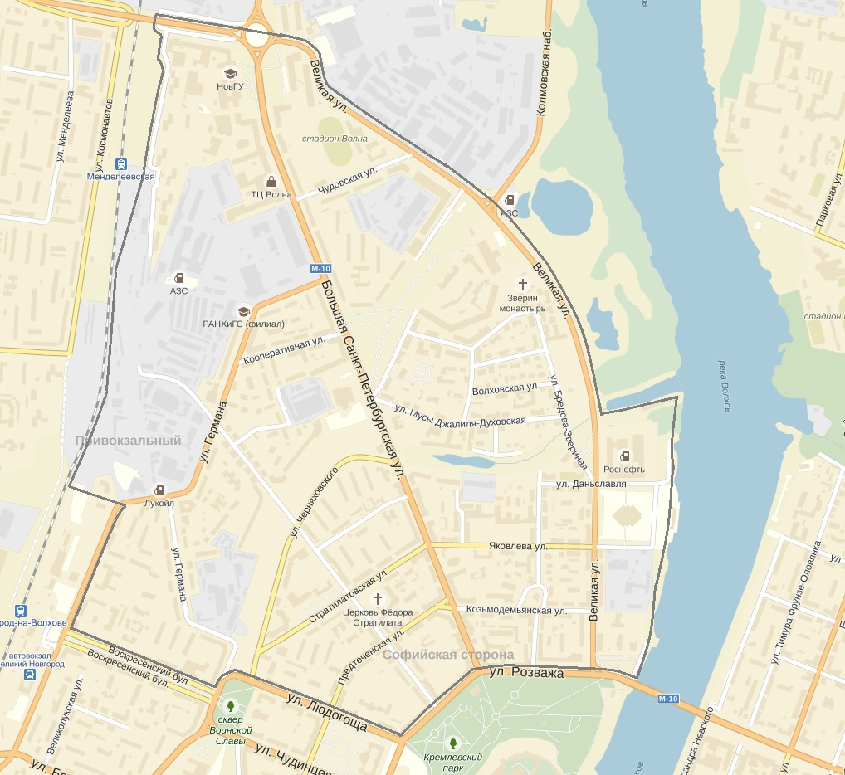

Место размещения отдела-центра: ул. Октябрьская, д.26 тел.766-088
Отдел-центр «Центральный» работает с населением, проживающим на территории, ограниченной правой (четной) стороной Воскресенского бульвара (дома с № 2 по № 12) – правой (четной) стороной ул. Октябрьской (дома с № 24 по № 38 с корпусами) – железнодорожным полотном до ул.С.Устинова – ул.С.Устинова до пл.Строителей – Великой ул. с прилегающим берегом реки Волхов – ул.Розважа – ул.Газон – ул.Людогоща.
Население – 18 331 человек, из них женщин 10 375 (56,6%), мужчин 7 956.
Средний возраст – 50 лет.
Семьи с детьми 3151 /5948 детей
Многодетные семьи - 63/221детей
Семьи, находящиеся в социально опасном положении – 4 семьи
Семьи подростков, находящихся в конфликте с законом - 3 семьи
Основная возрастная категория населения – от 50 лет до 54 лет.
На курируемой отделом-центром «Центральный» территории расположены следующие социальные объекты:
Учреждения здравоохранения:
- Клиника №2 ГОБУЗ «ЦГКБ» (ул. Яковлева, д.18);
- Поликлиника №3 ГОБУЗ «ЦГКБ» (ул. Козьмодемьянская, д.12);
- Физиотерапевтическая поликлиника ГОБУЗ «ЦГКБ» (Тихвинская ул., д.7);
- Травматологический пункт ГОБУЗ «ЦГКБ» (Козьмодемьянская ул., д.12);
- Детская поликлиника № 3 ГОБУЗ «ЦГКБ» (ул. Германа, д.21);
- ГОБУЗ «Областной клинический родильный дом» (Тихвинская ул., д.9/11).
Учреждения социального обслуживания:
- ОАУСО «Комплексный центр социального обслуживания населения Великого Новгорода и Новгородского района» (Козьмодемьянская ул., д.5/5)
Образовательные учреждения:
- МАОУ «Гимназия № 2» (Новолучанская ул., д.17);
- МАОУ «Гимназия «Новоскул» (Октябрьская ул., д.30, 30 а);
- МАОУ «Средняя общеобразовательная школа № 2 с углублённым изучением английского языка» (ул. Людогоща, д.4);
- МАОУ «Средняя общеобразовательная школа № 22» (Чудовская ул., д.3);
- Государственное областное бюджетное образовательное учреждение для детей, нуждающихся в психолого-педагогической и медико-социальной помощи, центр психолого-педагогической реабилитации и коррекции № 12 (ул. Яковлева, д.15);
- Федеральное государственное бюджетное образовательное учреждение высшего профессионального образования «Новгородский государственный университет имени Ярослава Мудрого» (Большая Санкт-Петербургская ул., д.41);
- Негосударственное среднее профессиональное образовательное учреждение «Новгородский техникум сервиса, экономики и права» (Великая ул., д.22);
- Областное автономное образовательное учреждение дополнительного профессионального образования (повышении квалификации) специалистов «Новгородский институт развития образования» (Новолучанская ул., д.27);
- Муниципальное бюджетное учреждение «Центр финансово-бухгалтерского обслуживания муниципальной системы образования» (Большая Санкт-Петербургская ул., д.28);
- МАДОУ «Детский сад № 16 «Рябинка» общеразвивающего вида» (ул. Радистов, д.15);
- МАДОУ «Детский сад № 24» (Большая Санкт-Петербургская ул., д.24, корп.2), 2 корпус (ул. Муссы Джалиля-Духовская, д.20);
- МАДОУ «Детский сад № 26 компенсирующего вида» (Большая Конюшенная ул., д.5), 2 корпус (ул. Германа, д.32);
- МАДОУ «Детский сад № 42» (Предтеченская ул., д.4 а), 2 корпус (Предтеченская ул., д.12 а);
- Государственное областное бюджетное образовательное учреждение для детей, нуждающихся в психолого-педагогической и медико-социальной помощи «Новгородский областной центр психолого-медико-социального сопровождения» (Большая Конюшенная ул., д.7);
- ОАОУДОД «Детский морской центр «КЮМ» (Великая ул., д.4, корп.1);
- Муниципальное автономное образовательное учреждение дополнительного образования детей «Детско-юношеская спортивная школа №2» МАОУДОД «СДЮСШОР №2» (стадион «Волна», Чудовская ул.,д.7);
- Муниципальное автономное образовательное учреждение дополнительного образования детей «Специализированная детско-юношеская спортивная школа олимпийского резерва «Манеж» МАОУДОД «СДЮСШОР «Манеж» (ул. Бредова (Звериная), д.22);
- Муниципальное бюджетное учреждение дополнительного образования детей «Детская музыкальная школа им. А.С.Аренского» (ул. Газон, д.5а);
- Новгородский филиал ФГБОУ ВПО «Российская академия народного хозяйства и государственной службы при Президенте РФ» (Германа ул., д.31).
Предприятия системы жилищно-коммунального хозяйства:
- МУП Великого Новгорода «Новгородский водоканал» (ул. Германа, д.33);
- МУП Великого Новгорода «Городские бани» (ул. Германа, д.23);
- МУП Великого Новгорода «Информационно–аналитический центр по жилищно-коммунальному хозяйству» (Стратилатовская ул., д.3).
Наиболее крупные организации различных форм собственности:
- ОАО «Спектр» (ул.Великая, д.18);
- ОАО «НИИ ПТ «Растр» (ул.Б.С-Петербургская, д.39);
- ОАО «Новоблэлектро» (ул.Кооперативная, д.8);
- ОАО «Новгородэнерго» (ул.Б.С-Петербургская, д.3);
- ООО «Новгороднефтепродукт» (ул. Германа, д.20);
- Новгородский филиал ОАО «Ростелеком» (ул.Людогоща, д.2; ул.Стратилатовская, д.5);
- ОАО «Новгородский ТД «Русь» (ул.Б.С-Петербургская, д.25);
- ООО «Мега-Н» (ТЦ «Волна») (ул.Б.С-Петербургская, д.39);
- ТЦ «Лента» (ул.Великая, д.22);
- ОАО «Алкон» (ул.Германа, д.2);
- ЗАО «Адепт» (Воскресенский б., д.2/2);
- ОАО «Институт «Новгородгражданпроект» (ул.Новолучанская, д.10)
Некоммерческие организации:
- Новгородское региональное общественное молодежное учреждение «Поколение ХХI» (ул. Октябрьская, д.16) (Проект «Большая семья»; благотворительные мероприятия; семейно-досуговый центр);
- Общественная организация «Союз юристов» Новгородской области (ул. Октябрьская, д.16) (оказание бесплатной правовой помощи пенсионерам);
- Межрегиональная общественная организация «Общество инвалидов, получивших травмы, увечья и заболевания на службе Отечеству «Возрождение Отчизны» (ул. Великая, д.8) (социальная поддержка инвалидов);
- Благотворительный фонд по реабилитации и адаптации бывших осужденных «Право на счастье» (ул. Саши Устинова, д.3) (Проекты: «Право на информацию», «Право на консультацию», «Право на трудоустройство»);
- Благотворительный фонд помощи и поддержки несовершеннолетних детей и пенсионеров «Звездный порт» (ул. Большая Санкт-Петербургская, д. 6\11) (социальная помощь населению, благотворительность);
- Автономная некоммерческая организация «Психологический Центр «Отклик» (Новолучанская ул д.5/7);
- Некоммерческое партнерство «Офис Туризма Великого Новгорода» (Сенная пл., д.5) ;
- Некоммерческое партнерство «Ганзейская гильдия России» (ул. Газон, д. 3/1);
- Некоммерческое партнерство «Международная Академия акупунктуры, психопунктуры и восточной медицины «Инь и Янь» (ул. Большая Санкт - Петербургская, д. 42);
- Некоммерческое Партнерство «Новгородский культурный центр «Клуб Александрия» (б-р. Воскресенский, д.10, корп.1);
- Некоммерческое партнерство поддержки и реабилитации инвалидов «Новая жизнь» (ул. М.Джалиля-Духовская, д.23);
- Новгородская областная общественная организация по оказанию всесторонней помощи семье и детям «Колокол» (ул. Чудинцева, д. 6);
- Новгородская областная общественная организация помощи приемным семьям, детям-сиротам и семейным детским домам «Новая семья» (ул. Герасименко - Маницына, д. 5А);
- Новгородская областная общественная организация «Фемида» (ул. Чудинцева, д. 2);
- Новгородская региональная общественная организация инвалидов «Факел» (ул. Великая, д. 18);
- Местная религиозная организация православного Прихода во имя святого великомученика Феодора Стратилата на Щиркове г. Великий Новгород Новгородской Епархии Русской Православной Церкви (Московский Патриархат) (ул. Стратилатовская, д. 9);
- Благотворительный фонд «Благотворительное общество помощи детям-сиротам с ограниченными возможностями» (ул. Октябрьская, д.2, корп.2);
- Благотворительный Фонд содействия развитию паллиативной и хосписной медицины (наб. реки Гзень, д.5);
- Новгородский областной общественный фонд социальной помощи инвалидам Вооруженных Сил «Содружество» (ул. Великая, д. 8);
- Новгородский региональный Общественный благотворительный фонд «Благовест» (ул. Мерецкова - Волосова, д. 3а);
- Новгородский региональный общественный фонд «Здоровая семья» (ул. Новолучанская, д. 5/7);
- Новгородское областное отделение общероссийского общественного благотворительного фонда «Российский детский фонд» (ул. Новолучанская, д. 27);
- Новгородское областное отделение Российского общественного благотворительного фонда ветеранов (пенсионеров) войны, труда и Вооруженных Сил (пл. Софийская, д. 1);
- Новгородское региональное отделение Общероссийского общественного благотворительного фонда «Российский благотворительный фонд «Нет алкоголизму и наркомании» (РБФ НАН) (ул. Павла Левитта, д. 22);
- Фонд социальной поддержки населения Новгородской области «Сохрани жизнь» (ул. Великая, д.8).

СПИСОК ЛИТЕРАТУРЫ

  - Метод структурированной оценки рисков совершения повторных правонарушений и возможностей реабилитации несовершеннолетнего «Оценка рисков и возможностей» (ОРВ)- М:РБФ НАН, 2010.-40 с.
  - Психологические тесты. Ахмеджанов Э.Р. Москва, 1995.-320 с.
  - Психология подростка от 11 до 18 лет. Методики и тесты/под ред. А.А. Реана.- М.: АСТ; СПБ.: ПРАЙМ-ЕВРОЗНАК, 2007.-124 с.
  - Практическая психология в тестах. Сост.: Р.Римская, С.Римский. – М.: АСТ-ПРЕСС, 2000-67 с.
  - Сеть социальных контактов «Мобилизация социального окружения детей и семей в кризисной в кризисной ситуации». Под ред. Н. Власова, Бритта Хольмберг. Москва, 2005. – 159 л.
  - Фабер А. Как говорить с детьми, чтобы они учились/ Адель Фабер, Элейн Мазлиш; -М.: Эксмо, 2010.-288 с.
  - Франке-Грикш М.«Ты с нами!»: Системные взгляды и решения для учителей, учеников и родителей/ Перев. С нем. И.Д. Беляковой. – М.: Институт консультирования и системных решений, 2010.-202 с.

